

**Жайылымдарды басқару және оларды пайдалану жөніндегі жоспарды бекіту туралы**

Ұлытау облысы Ұлытау аудандық мәслихатының 2023 жылғы 24 мамырдағы № 17 шешімі

      Қазақстан Республикасының "Қазақстан Республикасындағы жергілікті мемлекеттік басқару және өзін-өзі басқару туралы", Қазақстан Республикасының "Жайылымдар туралы" Заңдарына сәйкес, Ұлытау ауданының мәслихаты ШЕШТІ:

      1. Ұлытау ауданы бойынша жайылымдарды басқару және оларды пайдалану жөніндегі 2023-2024 жылдарға арналған жоспары қосымшаға сәйкес бекітілсін.

      2. Осы шешім алғашқы ресми жарияланған күнінен кейін күнтізбелік он күн өткен соң қолданысқа енгізіледі.

|  |  |
| --- | --- |
| *Ұлытау аудандық мәслихат төрағасы* | *А. Құрмансейітов* |

|  |  |
| --- | --- |
|  | Ұлытау аудандық мәслихатының ІІ сессиясының 2023 жылғы "24" мамырдағы № 17 шешіміне 1 қосымша |

**Ұлытау ауданы бойынша жайылымдарды басқару және пайдалану жөніндегі 2023-2024 жылдарға арналған жоспар**

      Ұлытау ауданы бойынша жайылымдарды басқару және оларды пайдалану жөніндегі 2023-2024 жылдарға арналған жоспар (бұдан әрі - жоспар) Қазақстан Республикасының 2017 жылдын 20 ақпандағы "Жайылымдар туралы" Заңына сәйкес әзірленді. Осы жоспар жайылымдарды ұтымды пайдалануды, мал азығына деген қажеттілікті тұрақты қамтамасыз етуді және жайылымдардың тозу процестерін болдырмауды қамтамасыз етеді.

      Жоспар құрамында:

      1) Жерлер санаты Ұлытау ауданы бойынша жайылымдарды басқару және пайдалану жөніндегі 2023-2024 жылдарға арналған жоспарына сәйкес Ұлытау ауданының аумағы 1 Қосымшада көрсетілген.

      2) Ұлытау ауданы бойынша жайылымдарды басқару және пайдалану жөніндегі 2023-2024 жылдарға арналған жоспарына 2 Қосымшаға сәйкес ауылдық округтерінің және елді мекендерінің атаулары.

      3) Ауыл және ауылдық округ, иелері кескінінде ауыл шаруашылығы жануарларының саны туралы деректер Ұлытау ауданы бойынша жайылымдарды басқару және пайдалану жөніндегі 2023-2024 жылдарға арналған жоспарына 3 Қосымшаға сәйкес көрсетілген.

      4) Ұлытау ауданы бойынша жайылымдарды басқару және пайдалану жөніндегі 2023-2024 жылдарға арналған жоспарына 4 Қосымшаға сәйкес табиғи жайылымдарды пайдалану күнтізбесі кестесі арқылы келесі улау мерзімдерімен төрт танапты жайылым айналымы арқылы көрсетілген.

      5) Кент және ауылдық округ кескінінде ауыл шаруашылығы жануарларының түрлері мен жастық-жыныстық топтары бойынша табын, отарлар саны туралы деректер Ұлытау ауданы бойынша жайылымдарды басқару және пайдалану жөніндегі 2023-2024 жылдарға арналған жоспарына сәйкес 5 Қосымшада көрсетілген.

      6) Ұлытау ауданының аумағындағы ветеринариялық-санитарлық объектілері туралы деректер Ұлытау ауданы бойынша жайылымдарды басқару және пайдалану жөніндегі 2023-2024 жылдарға арналған жоспарына 6 Қосымшаға сәйкес көрсетілген.

      7) Ұлытау ауданы бойынша жайылымдарды басқару және пайдалану жөніндегі 2023-2024 жылдарға арналған жоспарына 7 Қосымшаға сәйкес Ұлытау ауданының аумағында жайылымдардың қамтылғаны көрсетілген.

      8) Құқық белгілейтін құжаттар негізінде жер санаттары, жер учаскелерінің меншік иелері және жер пайдаланушылар бөлінісінде әкімшілік-аумақтық бірлік аумағында жайылымдардың орналасу схемалары (картасы) және жайылымдардың, оның ішінде маусымдық жайылымдардың сыртқы және ішкі шекаралары мен алаңдары, жайылымдық инфрақұрылым объектілері белгіленген карталары Ұлытау ауданы бойынша жайылымдарды басқару және пайдалану жөніндегі 2023-2024 жылдарға арналған жоспарына 8-27 Қосымшаларына сәйкес көрсетілген.

      9) Жайылым айналымдарының қолайлы схемалары және жайылым пайдаланушылардың су көздерiне қол жеткізу схемалары Ұлытау ауданы бойынша жайылымдарды басқару және пайдалану жөніндегі 2023-2024 жылдарға арналған жоспарына 28-47 Қосымшаларына сәйкес көрсетілген.

**Жайылымдардың сыйымдылығы туралы мәліметтер.**

      Жайылымдық кезеңдегі жайылымдардың сыйымдылығын айқындау әдістерінің бірі жайылымдардың өнімділігі туралы қолда бар деректер негізінде айқындау әдісі болып табылады. Жасыл жем-шөптің тәуліктік қажеттілігі жануарлардың әр-бір түрлеріне шаруашылықта қабылданған- зоотехникалық нормалар бойынша анықталады. Алайда, жасыл жем-шөптің келесі болжамды нормаларды қолдануға болады (орташа бір басқа): сиырларға сауымдылығына байланысты 40-75 килограмм, ірі қара малдың 1 жылдан астам төліне 30-40 килограмм, 1 жылға дейінгі төлге 15-25 килограмм, қой 6-8 килограмм, қозылар 2-3 килограмм, жылқы 30-40 килограмм. Өріс кезеңі мерзімінің ұзақтықтығы түрлі аймақтарда мынадай: орман зонасында 130-140 күн, орман далалық аймағында 150-200 күн, далалық аймағында 180-200 күн. Осылайша, өрістің өнімділігін, тәуліктің қажеттілігінің жасыл жемтікте және өрістің кезінің ұзақтығын, анықтау болады сыйымдылықты біле тұра, жасыл жем-шөптің жануарларға тәуліктік қажеттілігін және өріс кезеңі мерзімінің ұзақтықтығын біле тұра, жайылымдардың сыйымдылығын анықтауға болады.

      Жайылымның бір қатар белгілі жүйелері бар:

      - еркін немесе жүйесіз бағу, барлық жайылым мерзімінде мал жайылымда күн сайын жайылады

      - байлаулы жайылым, жануарлар шағын алқапта жайылып арқан және шынжырда байланады, содан кейін әрі қарай басқа алқапқа ауыстырылады;

      - өрістік жайылым жүйесі, жайылым алқапты бірнеше қошарларға бөледі және кезекпен мал жайылады. Ұлытау ауданы аумағында еркін және өрістік жайылым жүйесі қолданылады. Байлауда бұқа мен әлсіз кәрі мал жайылады.

      Өрістік мал жаю жүйесі. Жайылымның тиімді пайдалану негізгі бағыты- өрістік мал жаю жүйесі. Жүйесіз мал жаюдан гөрі бұл әдістің артықшылығы бар. Жұйесіз, еркін малдың жайылған кезінде шөптің қалыңдығы дәнді және бұршақты өсімдіктердің саны үнемі азаяды, нәтижесінде пайдалы өсімдіктер жоғалып кетеді нашар жеп қойылатын шөпке, тырбық өнімі аз өсімдіктерге ауысып кетеді. Осылайша жайылым мерзімінің екінші жартысында жануарлар азықтанудың жетімсіздігіне ұшырайды, пайдасы аз, қураған өсімдіктермен азықтануға мәжбүр болады. Өрістік жаю жүйесінде осы кемшіліктер жойылады, жайылымдардың жоғары өнімділігі мен шабындық шөп сақталады.

      Өрістік мал жаю жүйесінде жайылым алқабы өрістерге бөлінеді, шабындық шөпті кезек –кезек малға беріледі. Алдымен мал бірінші өрісте, содан кейін, осы учаскедегі өсімдіктер шабылғаннан кейін, малды екінші өріске жаяды. Екінші өрістен кейін малды үшінші, одан кейін төртінші өріске жаяды, барлық өрістер қолданып болғаннан кейін, мал қайтадан бірінші өріске ауыстыралады. Отаудың екінші циклы барлық өрістердің кезек тәртібінде басталады. Әрбір өріс 25-30 күн жаюдан еркін болуы тиіс, осы алқапта шөп жақсы өсу үшін. Өрістік мал жаю жүйесінде мал ұстауға қажетті алаңы азайып, сиырлардың сүттілігі жайылым кезенінде 15-25 % артып, төлдердің тірі салмақ өсімі жүйесіз мал жаюмен салыстырғанда 25-30 % артады. Әр түрлі табиғи аймақтары мен жайылым типтеріне, тиісті жайылым айналымы әзірленеді. В. И. Ларинның деректері бойынша Қазақстанның жағдайында жайылымдық кезеңде құрғақ далалық аймақта балауса өсу мүмкін, осыған байланысты құрғақ дала аумағында шабындық шөп отау циклдарының саны екі-үш рет ұсынылады. Үш танапты егіс жүйесінің жайылым айналымында қүрғақ-дала зонасына арналған шабындық шөптің екі рет отауы қарастырылады: 1 алқап- 3 рет отау, ағымдағы жылдың көктемінен бастап, 2 алқап- екі рет жазда және күзде, 3 алқап- бір рет күзде тұқымдардың пісуі мен шашылғаннан кейін. Жайылымның әр бір алқабы кезекті отауға бөлінеді, оның саны ауа райының жағдайына байланысты анықталады. Малдың өрісте жайылуы 6 күннен аспауы қажет.

      Жайылым айналымының орташа саны осы үлгідегі жайылым үшін формула бойынша есептелуі мүмкін: Өріс саны = (жайылымдық кезең ұзақтығы) малдың өрісте болу рұқсат етілген ұзақтығы /циклдарының отау саны) /1,5, яғни 180/6/2=15.

      Үш танапты жайылым айналымында орта есеппен екі есе отау шөп көзделеді. Жайылымдық кезең ұзақтығы 180 күн болғаны және малдың өрісте 6 күн болған жағдайда, жайылым айналымындағы өрістің жалпы саны 15 құрайды, ал алаңда 5.

      Өрістің мөлшерін есептеу. Өрістің мөлшері табындық алқапқа тең /өрістің саны/.

      100 мал бас отар үшін, сиырлар 600/15=40 гектар.

      Барлығы: 100 мал басы үшін үш танапты жайылым айналымы, ірі қара мал жайылым айналымының көлемі 600 гектар, алқаптың көлемі 200 гектар, әр бір алқапта 40 гектардан 5 өріс.

      Өріс жайылым жүйесіндегі шабындық шөптің кезекті отауды ұтымды пайдалануды ұйымдастыру үшін өрістің ұзындығы, ені мен нысаны маңызды орын алады. Құрғақ далалық аймағының табиғи жайылымдарында алқаптың жайылым айналым мөлшері 60-90 гектар шегінде ұсынылады, мал жаю кезінде 3-4 кезекті отау ұйымдастырылады.

      Алқаптар мен өрістерді орналастыру кезекті отау жүргізген кезінде малдардың қуаты мен күшін зая жіберетін малдарды басқа жерлерге бос жүрісін азайту маңызды талап болып табылады.

      Малдың бос жүрісінің негізгі түрлері мынадай- алқап, өріс және жазғы және жазғы лагерлер, суат пунктілері арасындағы.

      Отаудың түрлері. Бірінші кезекте, шөптер масақтануға жақын учаскелерді отауға орынды. Қоршалмаған өрістерді отау кезінде, оң нәтиже беретін "аяқ астындағы" мал жаю әдісін қолдану қажет. Бұл әдісте табын баяу жүруде және бақташымен тоқталып отырады, сондықтан шабындық шөп бірқалыпты жеп қойылады. Таңертең табынды нашар шабындық шөп алаңымен немесе алдыңғы күндері мүлдем пайдаланылған алаңымен жүргізу қажет. Тамақтанғысы келген мал жеуге кем жарамды өсімдіктерді жақсырақ жеп қояды, күннің екінші ортасында оларды балғын телімге ауыстыруымен салыстырғанда.

      Жайылымдарды сақтау және өнімділігін арттыру, ботаникалық шабындық шөпті жақсарту үшін, эрозияны болдырмау немесе жол бермеу үшін Ұлытау ауданы үшін төрт танапты жайылымдар айналымының схемасы болып табылады. Зооветеринарлық талаптарына сәйкес табын жас-жыныс топтық бойынша қалыптастырылады.Жайылымдар айналымының алаңы мал жаюды ұйымдастыру кезіндегі қолайлы жағдайларын жасауымен, топтардың жер азықтығымен қамтамасыз етілуін есепке алғанда анықталады. Жайылым айналымы әр бір табын тобы бойынша бекітіледі. Сиыр табындарына жақын жердегі елді мекен маңында орналасқан табиғи жайылымдар беріледі. Қой мен жылқыларға неғұрлым шалғайдағы жайылымдық алқаптар беріледі. Табындық, отарлық телімдер мүмкіндігінше ықшам қолданылады.Телімдер шекаралары табиғи ашық көрінген пішінділері мен табиғи батпақты жерлеріне орайластырылады.

      Ауданда бар малды азықтану үшін жайылымдарды бірнеше рет отау ұсынылады. Бірнеше рет отау шабындық шөптің толық пайдалануына әсер етсе де, алайда жайылымдар бірте-бірте өз өнімділігін төмендетіп, азықтық сапасын нашарлатады.

      Жоғарыда айтылғандардың негізінде жайылым айналымдарының ұтымды схемасы дайындалды:

      Үшжылдық үш танапты жайылым айналымы әр алқапта 5 өрістен.

      Пайдалануды жылдар бойынша алмасу:

      бірінші жылы – үш мәрте өшіктіру, бірінші өшіктіру көктемнен басталып 15 маусымда аяқталады;

      екінші жылы – қыркүйек - қазан айларында өшіктіру;

      үшінші жылы – шілде -тамыздың бірінші жартысында өшіктіру.

      Мал жаюға қатысты әртүрлі есептеулердің ыңғайлылығы үшін әр түрлі мал түрлерін салыстыру немесе жинақтау үшін шартты бірлік қолданылады.

      Ауылшаруашылық жануарларының шартты басы-бұл жануарлардың әртүрлі түрлері мен санаттарын салыстыру үшін қолданылатын бірлік. Эквиваленттілік жануарлардың емге қажеттілігі негізінде анықталады.

**Ауыл шаруашылығы жануарларын шартты бастарға қайта есептеу коэффициенті**

|  |  |
| --- | --- |
| Жануарлардың түрлері | аудару коэффициенттері |
| Ірі қара мал | 0,8 |
| Қой мен ешкі | 0,1 |
| Жылқылар мен түйелер | 1,0 |

**Ауыл шаруашылығы жануарларын суару туралы мәліметтер**

      Суаратын пункттер жануарлардың жайылатын мал басының түрлері мен топтарын, олардың учаскелерді пайдалану маусымдылығын, жергілікті жер бедерін ескере отырып орналастырылады. Су көздерін орналастыру кезінде суаруға ыңғайлы тәсілдерді ескеру және санитарлық-профилактикалық ережелерді сақтау қажет. Осы мақсатта су көздерін батпақты, су басатын және ластанған учаскелерде орналастыруға, сондай-ақ бір суару пунктінен 250 бас ірі қара мал немесе 2000 қойға қызмет көрсетуге арналған деп жобалап жасауға болмайды.

      Жоғарыда айтылғандарды ескере отырып, жайылым аймағындағы ауыл шаруашылығы жануарлары су объектілеріне еркін қол жеткізе алады. Сонымен қатар, жекелеген учаскелерде су объектілерінде ауыл шаруашылығы жануарларын суару үшін тиісті түрде жабдықталған арнайы бөлінген орындар пайдаланылады.

      Жайылымдық сумен жабдықтау көздері өзендер, көлдер және ағынды су тоғандары сияқты табиғи су объектілері болып табылады.

      Ауыл шаруашылығы жануарларының түрлері мен жыл мезгілдері бойынша суға қажеттілікті есептеу мынадай нормалар бойынша жүргізіледі:

      ірі қара мал мен жылқы үшін - 45-60 литр;

      1-2 жастағы төлдер үшін - 25- 35 литр;

      бір жасқа дейінгі төлдер үшін – 10 - 15 литр;

      қой мен ешкі үшін – 3 - 5 литр;

      қозылар үшін - 1-2 литр.

      Жайылымнан суару орнына дейінгі рұқсат етілген қашықтық:

      сиырлар үшін - 2,5 км;

      бұзаулар үшін - 1 км;

      ірі қара мал төлі үшін - 2,5 км;

      қой мен ешкі үшін - 3 км;

      жылқылар мен түйелер үшін - 4,6 км-ге дейін.

      Ұлытау ауданының жайылымдық жерлері негізінен сумен толық қамтамасыз етілген.

      10) жайылымы жоқ жеке және (немесе) заңды тұлғалардың ауыл шаруашылығы жануарларының мал басын орналастыру үшін жайылымдарды қайта бөлу және оны берілетін жайылымдарға ауыстыру схемалары және кент, ауылдық округ маңында орналасқан жайылымдармен қамтамасыз етілмеген жеке және заңды тұлғалардың ауыл шаруашылығы жануарларының мал басын шалғайдағы жайылымдарға орналастыру схемалары Ұлытау ауданы бойынша жайылымдарды басқару және пайдалану жөніндегі 2023-2024 жылдарға арналған жоспарына 48-67 Қосымшаларына сәйкес көрсетілген.

|  |  |
| --- | --- |
|  | Ұлытау ауданы бойынша 2023-2024 жылдарға арналған Жайылымдарды басқару және оларды пайдалану жөніндегі жоспарға 1-қосымша |

**Жерлер санаты бойынша Ұлытау ауданының аумағы**

|  |  |  |  |
| --- | --- | --- | --- |
| № р/н | Жерлер санаты | Барлығы | Оның ішінде жайылым |
| 1 | Ауыл шаруашылығы мақсатындағы жерлер, барлығы | 3 170 446 | 3 031 795 |
| 2 | Елді мекендер жерлері | 282 880 | 264 896 |
| 3 | Өнеркәсіп, көлік, байланыс және басқа да ауыл шаруашылығы мақсатындағы емес жерлер | 15 278 | 8 276 |
| 4 | Босалқы жер қорындағы жерлер | 5 881 945 | 5 552 711 |
| 5 | Орман қорының жерлері | 57 881 | 34 414 |
| 6 | Ерекше қорғалатын табиғи аумақтар жері | 145 045 | 137 499 |
| 7 | Басқа мемлекет, облыс, аудандары жерді пайдалануы | 2 938 410 | 2 681 029 |
|  | Барлығы | 12 491 885 | 11 710 620 |

|  |  |
| --- | --- |
|  | Ұлытау ауданы бойынша 2023-2024 жылдарға арналған Жайылымдарды басқару және оларды пайдалану жөніндегі жоспарға 2-қосымша |

**Ауылдық округтерінің және елді мекендерінің атаулары**

|  |  |
| --- | --- |
| Ауылдық округтер атауы | Ауыл, елді мекендер атауы |
| Амангелді | Боздақ |
| Терісаққан | Қоскөл |
| Қорғасын | Үнгірлі |
| Ұлытау | Айыртау, Қызыл үй, Талдысай |
| Егінді | - |
| Алғабас | - |
| Сарысу | Түйемойнақ |
| Борсенгір | - |
| Мибұлақ | Ақкенсе |
| Жанкелді | Қызылүй, Талдықұдық |
| Қоскөл | Құлжанбай, Киік |
| Жезді | Өрнек |
| Қарсақбай | - |
| Ақтас | Пионер |
| Қаракенгір | - |

|  |  |
| --- | --- |
|  | Ұлытау ауданы бойынша 2023-2024 жылдарға арналған Жайылымдарды басқару және оларды пайдалану жөніндегі жоспарға 3-қосымша |

**Ауыл және ауылдық округ, иелері кескінінде ауыл шаруашылығы жануарларының саны туралы**

|  |  |  |  |  |  |  |  |  |  |  |
| --- | --- | --- | --- | --- | --- | --- | --- | --- | --- | --- |
| № п/п | Кент, округ атауы | Мал басы саны | | | | | | | | |
| ІҚМ | ҮШ | ШҚ | ҰММ | ҮШ | ШҚ | Жылқы | ҮШ | ШҚ |
| 1 | Ұлытау | 4 294 | 797 | 3 497 | 5 849 | 968 | 4 881 | 4 645 | 580 | 4 065 |
| 2 | Ақтас | 622 | 135 | 487 | 1 654 | 488 | 1 166 | 756 | 263 | 493 |
| 3 | Алғабас | 2 404 | 706 | 1 698 | 4 209 | 1 511 | 2 698 | 2 782 | 879 | 1 903 |
| 4 | Борсенгір | 3 500 | 2 106 | 1 394 | 8 250 | 4 683 | 3 567 | 2 950 | 1656 | 1 294 |
| 5 | Егінді | 1 115 | 325 | 790 | 2 900 | 804 | 2 096 | 858 | 363 | 495 |
| 6 | Жанкелді | 1 940 | 665 | 4 275 | 14 739 | 1 927 | 12 812 | 3 565 | 215 | 3 350 |
| 7 | Жезді | 2 088 | 1 882 | 206 | 3 092 | 2 355 | 737 | 585 | 435 | 150 |
| 8 | Аманкелді | 3 737 | 557 | 3 180 | 7 045 | 738 | 6 307 | 3 369 | 329 | 3 040 |
| 9 | Карсақпай | 3 353 | 987 | 2 366 | 4 447 | 1 358 | 3 089 | 2 100 | 188 | 1 912 |
| 10 | Қорғасын | 2 672 | 999 | 1 673 | 2 982 | 578 | 2 404 | 1 643 | 287 | 1 356 |
| 11 | Қоскөл | 5 433 | 1 032 | 4 401 | 21 567 | 5 430 | 16 137 | 2 947 | 628 | 2 319 |
| 12 | Мибұлақ | 10 899 | 679 | 10 220 | 15 660 | 280 | 15 380 | 10 408 | 598 | 9 810 |
| 13 | Қаракенгір | 4 411 | 628 | 3 783 | 8 052 | 1 059 | 6 993 | 3 763 | 464 | 3 299 |
| 14 | Сарысу | 8 311 | 1 188 | 7 123 | 22 681 | 3 160 | 19 521 | 7 416 | 1 492 | 5 924 |
| 15 | Терісаққан | 1256 | 679 | 577 | 584 | 467 | 117 | 1 386 | 586 | 800 |
| 16 | Барлығы | 59035 | 13 365 | 45 670 | 123 711 | 25 806 | 97 905 | 49 173 | 8 963 | 40 210 |

|  |  |
| --- | --- |
|  | Ұлытау ауданы бойынша 2023-2024 жылдарға арналған Жайылымдарды басқару және оларды пайдалану жөніндегі жоспарға 4-қосымша |

**Төрт танапты жайылым айналымдарының схемасы**

|  |  |  |  |  |
| --- | --- | --- | --- | --- |
| Жылдар | Алқаптар нөмірі | | | |
| I | II | III | IV |
| 1 | Көктем-күз | көктем | Көктем-күз | күз |
| 2 | көктем | Көктем-күз | күз | Көктем-күз |
| 3 | Көктем-күз | күз | Көктем-күз | көктем |
| 4 | күз | Көктем-күз | көктем | Көктем-күз |

**Жайылымдарды пайдалану бойынша күнтізбелік кестесі**

|  |  |
| --- | --- |
| Пайдалану цикл | Пайдалану циклдері бойынша күнтізбелік мерзімдері |
| 1 | 5 мамыр – 10 маусым |
| 2 | 10 маусым – 10 тамыз |
| 3 | 10 тамыз – 10 қыркүйек |
| 4 | 10 қыркүйек – 10 қазан |

|  |  |
| --- | --- |
|  | Ұлытау ауданы бойынша 2023-2024 жылдарға арналған Жайылымдарды басқару және оларды пайдалану жөніндегі жоспарға 5-қосымша |

**Кент және ауылдық округ кескінінде ауыл шаруашылығы жануарларының түрлері бойынша табын, отарлар саны**

|  |  |  |  |
| --- | --- | --- | --- |
| № р/н | Округ атауы | Табындар, отарлар саны | |
| ІҚМ | ҰММ |
| 1 | Ұлытау | 4 | 4 |
| 2 | Ақтас | 2 | 2 |
| 3 | Алғабас | 2 | 2 |
| 4 | Борсенгір | 3 | 3 |
| 5 | Егінді | 2 | 2 |
| 6 | Жанкелді | 3 | 3 |
| 7 | Жезді | 4 | 4 |
| 8 | Аманкелді | 2 | 2 |
| 9 | Қарсақпай | 3 | 3 |
| 10 | Қорғасын | 2 | 2 |
| 11 | Қоскөл | 3 | 3 |
| 12 | Мибұлақ | 3 | 3 |
| 13 | Қаракенгір | 3 | 3 |
| 14 | Сарысу | 5 | 5 |
| 15 | Терісаққан | 2 | 2 |
|  | Барлығы: | 43 | 43 |

|  |  |
| --- | --- |
|  | Ұлытау ауданы бойынша 2023-2024 жылдарға арналған Жайылымдарды басқару және оларды пайдалану жөніндегі жоспарға 6-қосымша |

**Ұлытау ауданының аумағындағы ветеринариялық-санитарлық объектілері**

|  |  |  |  |  |  |  |
| --- | --- | --- | --- | --- | --- | --- |
| № р/н | Округ атауы | Бордақылау алаңы | Жасанды ұрықтандыру пункті | Мал қорымдары | Сібір жарасы көмінділері | Ветеринариялық пунктер |
| 1 | Ұлытау |  | 1 | 1 |  | 1 |
| 2 | Ақтас |  |  |  |  | 1 |
| 3 | Алғабас |  |  |  |  | 1 |
| 4 | Борсенгір |  |  |  | 1 | 1 |
| 5 | Егінді |  |  |  |  | 1 |
| 6 | Жанкелді |  |  |  |  | 1 |
| 7 | Жезді |  | 1 | 1 |  | 1 |
| 8 | Аманкелді |  |  |  |  | 1 |
| 9 | Қарсақпай |  |  | 1 |  | 1 |
| 10 | Қорғасын |  |  |  | 2 | 1 |
| 11 | Қоскөл |  |  |  |  | 1 |
| 12 | Мибұлақ |  |  |  |  | 1 |
| 13 | Қаракенгір |  | 1 |  |  | 1 |
| 14 | Сарысу | 1 | 1 | 1 |  | 1 |
| 15 | Терісаққан |  |  |  |  | 1 |
|  | Барлығы: | 1 | 4 | 4 | 3 | 15 |

|  |  |
| --- | --- |
|  | Ұлытау ауданы бойынша 2023-2024 жылдарға арналған Жайылымдарды басқару және оларды пайдалану жөніндегі жоспарға 7-қосымша |

**Ауылдық округтерді жайылымдармен қамтамасыз ету және жеке қосалқы шаруашылық иелерінің ауыл шаруашылығы мал басының саны туралы деректер**

|  |  |  |  |  |  |  |  |  |  |
| --- | --- | --- | --- | --- | --- | --- | --- | --- | --- |
| Ауыл атауы | Жайылым алаңы, нақты, га | Жайылым алаң, қажеттілік га | Мал басы | | | 1 мал басына жүктеме | | | Жайылымның жетіспеушілігі, га. +/-. |
| ІҚМ | ҰММ | Жылқылар | ІҚМ | ҰММ | Жылқылар |  |
| Ұлытау | 15 098 | 7 937 | 308 | 724 | 319 | 9,5 | 1,9 | 11,4 | +7 161 |
| Ақтас | 9 097 | 2 950 | 65 | 310 | 153 | 9,5 | 1,9 | 11,4 | +6 147 |
| Алғабас | 16 786 | 14 859 | 527 | 968 | 703 | 9,5 | 1,9 | 11,4 | +1 927 |
| Борсенгір | 19 521 | 19 003 | 1 868 | 4 248 | 1 250 | 9,5 | 1,9 | 11,4 | +518 |
| Егінді | 8 095 | 5 197 | 162 | 522 | 234 | 9,5 | 1,9 | 11,4 | +2 898 |
| Жанкелді | 15 085 | 7 796 | 367 | 1 447 | 137 | 9,5 | 1,9 | 11,4 | +7 289 |
| Жезді | 46 805 | 15 874 | 1 006 | 1 279 | 341 | 9,5 | 1,9 | 11,4 | +30 931 |
| Аманкелді | 11 403 | 5 132 | 263 | 403 | 164 | 9,5 | 1,9 | 11,4 | +6 271 |
| Қарсақпай | 30 081 | 8 564 | 591 | 749 | 134 | 9,5 | 1,9 | 11,4 | +21 517 |
| Қорғасын | 24 953 | 7 027 | 467 | 380 | 164 | 9,5 | 1,9 | 11,4 | +17 926 |
| Қоскөл | 11 278 | 10 901 | 912 | 4 862 | 423 | 9,5 | 1,9 | 11,4 | +377 |
| Мибұлақ | 17 371 | 8 007 | 385 | 232 | 343 | 9,5 | 1,9 | 11,4 | +9 364 |
| Қаракенгір | 11 197 | 6 269 | 244 | 658 | 237 | 9,5 | 1,9 | 11,4 | +4 928 |
| Сарысу | 15 350 | 14 763 | 1 021 | 2 953 | 1 313 | 9,5 | 1,9 | 11,4 | +587 |
| Терісаққан | 12 776 | 12 128 | 552 | 432 | 532 | 9,5 | 1,9 | 11,4 | +648 |
| Барлығы: | 264 896 | 194 823 | 8 738 | 20 167 | 6 447 | 9,5 | 1,9 | 11,4 | +70 073 |

|  |  |
| --- | --- |
|  | Ұлытау ауданы бойынша 2023-2024 жылдарға арналған Жайылымдарды басқару және оларды пайдалану жөніндегі жоспарға 8-қосымша |

**Ұлытау ауданы Ақтас кентінің жер учаскелерінің меншік иелері, жайлымдардың орналасу және жайлымдардың, оның ішінде маусымдық жайлымдардың сыртқы және ішкі шекаралары мен аландары, жайлымдық инфрақұрылым объектілері белгіленген картасы**

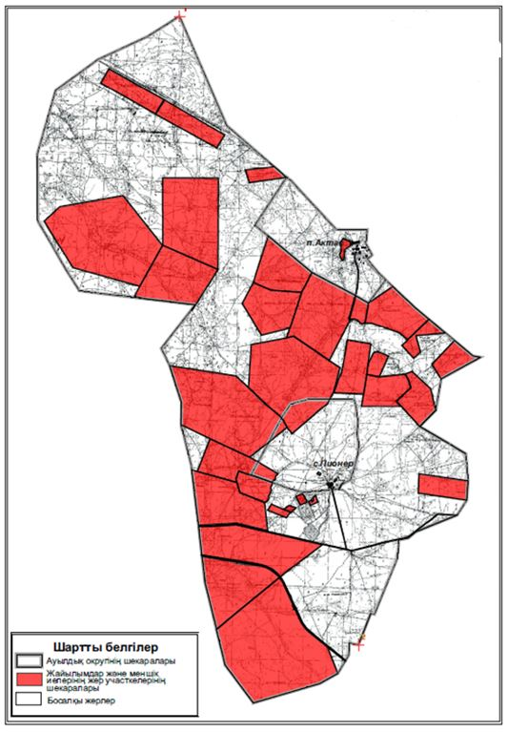

|  |  |
| --- | --- |
|  | Ұлытау ауданы бойынша 2023-2024 жылдарға арналған Жайылымдарды басқару және оларды пайдалану жөніндегі жоспарға 9-қосымша |

**Ұлытау ауданы Алғабас ауылдық округі жер учаскелерінің меншік иелері, жайлымдардың орналасу және жайлымдардың, оның ішінде маусымдық жайлымдардың сыртқы және ішкі шекаралары мен аландары, жайлымдық инфрақұрылым объектілері белгіленген картасы**

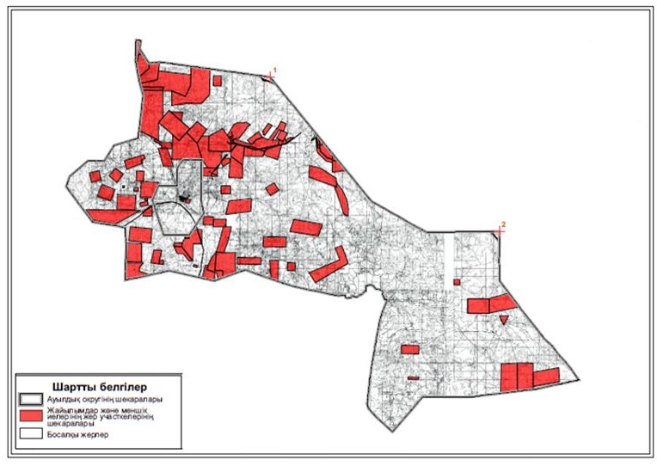

|  |  |
| --- | --- |
|  | Ұлытау ауданы бойынша 2023-2024 жылдарға арналған Жайылымдарды басқару және оларды пайдалану жөніндегі жоспарға 10 қосымша |

**Ұлытау ауданы Амангелді ауылдық округі жер учаскелерінің меншік иелері, жайлымдардың орналасу және жайлымдардың, оның ішінде маусымдық жайлымдардың сыртқы және ішкі шекаралары мен аландары, жайлымдық инфрақұрылым объектілері белгіленген картасы**

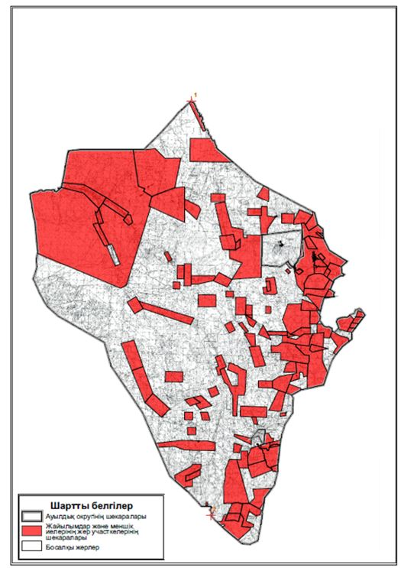

|  |  |
| --- | --- |
|  | Ұлытау ауданы бойынша 2023-2024 жылдарға арналған Жайылымдарды басқару және оларды пайдалану жөніндегі жоспарға 11-қосымша |

**Ұлытау ауданы Амангелді ауылдық округі (аттамалық) жер учаскелерінің меншік иелері, жайлымдардың орналасу және жайлымдардың, оның ішінде маусымдық жайлымдардың сыртқы және ішкі шекаралары мен аландары, жайлымдық инфрақұрылым объектілері белгіленген картасы**

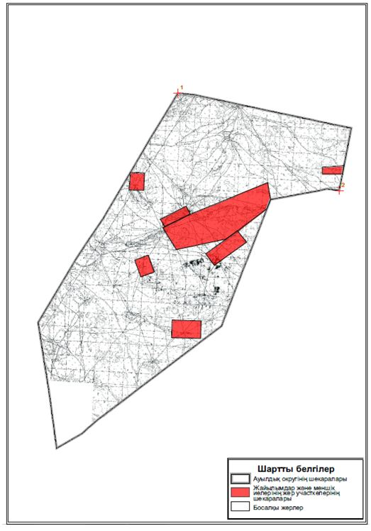

|  |  |
| --- | --- |
|  | Ұлытау ауданы бойынша 2023-2024 жылдарға арналған Жайылымдарды басқару және оларды пайдалану жөніндегі жоспарға 12-қосымша |

**Ұлытау ауданы Борсенгір ауылдық округі жер учаскелерінің меншік иелері, жайлымдардың орналасу және жайлымдардың, оның ішінде маусымдық жайлымдардың сыртқы және ішкі шекаралары мен аландары, жайлымдық инфрақұрылым объектілері белгіленген картасы**

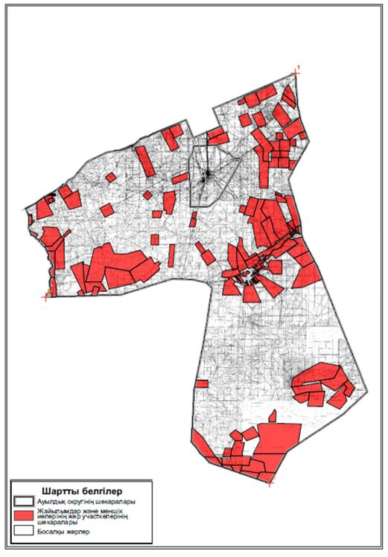

|  |  |
| --- | --- |
|  | Ұлытау ауданы бойынша 2023-2024 жылдарға арналған Жайылымдарды басқару және оларды пайдалану жөніндегі жоспарға 13-қосымша |

**Ұлытау ауданы Егінді ауылдық округі жер учаскелерінің меншік иелері, жайлымдардың орналасу және жайлымдардың, оның ішінде маусымдық жайлымдардың сыртқы және ішкі шекаралары мен аландары, жайлымдық инфрақұрылым объектілері белгіленген картасы**

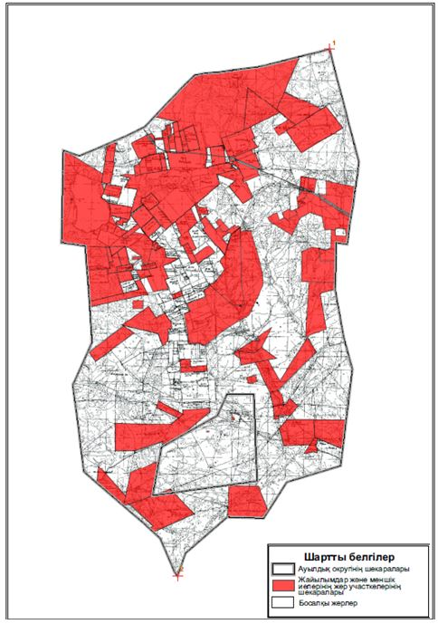

|  |  |
| --- | --- |
|  | Ұлытау ауданы бойынша 2023-2024 жылдарға арналған Жайылымдарды басқару және оларды пайдалану жөніндегі жоспарға 14-қосымша |

**Ұлытау ауданы Жангелді ауылдық округі жер учаскелерінің меншік иелері, жайлымдардың орналасу және жайлымдардың, оның ішінде маусымдық жайлымдардың сыртқы және ішкі шекаралары мен аландары, жайлымдық инфрақұрылым объектілері белгіленген картасы**

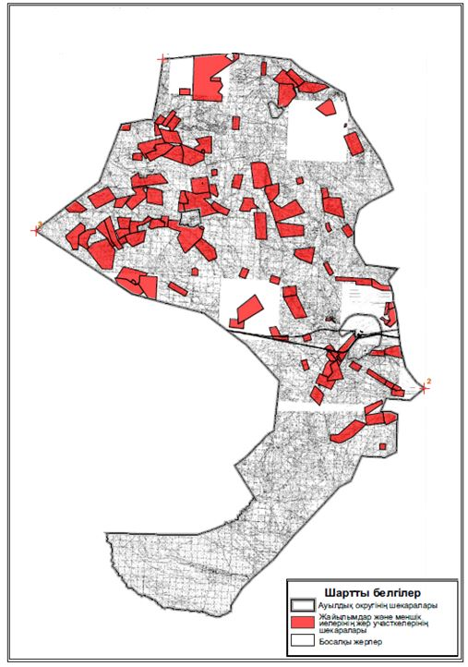

|  |  |
| --- | --- |
|  | Ұлытау ауданы бойынша 2023-2024 жылдарға арналған Жайылымдарды басқару және оларды пайдалану жөніндегі жоспарға 15-қосымша |

**Ұлытау ауданы босалқы жерлері жер учаскелерінің меншік иелері, жайлымдардың орналасу және жайлымдардың, оның ішінде маусымдық жайлымдардың сыртқы және ішкі шекаралары мен аландары, жайлымдық инфрақұрылым объектілері белгіленген картасы**

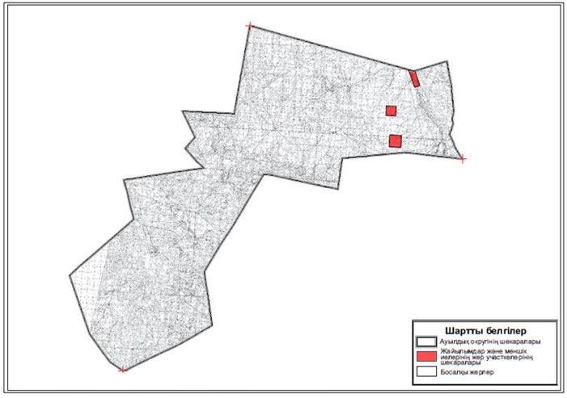

|  |  |
| --- | --- |
|  | Ұлытау ауданы бойынша 2023-2024 жылдарға арналған Жайылымдарды басқару және оларды пайдалану жөніндегі жоспарға 16-қосымша |

**Ұлытау ауданы босалқы жерлері жер учаскелерінің меншік иелері, жайлымдардың орналасу және жайлымдардың, оның ішінде маусымдық жайлымдардың сыртқы және ішкі шекаралары мен аландары, жайлымдық инфрақұрылым объектілері белгіленген картасы**

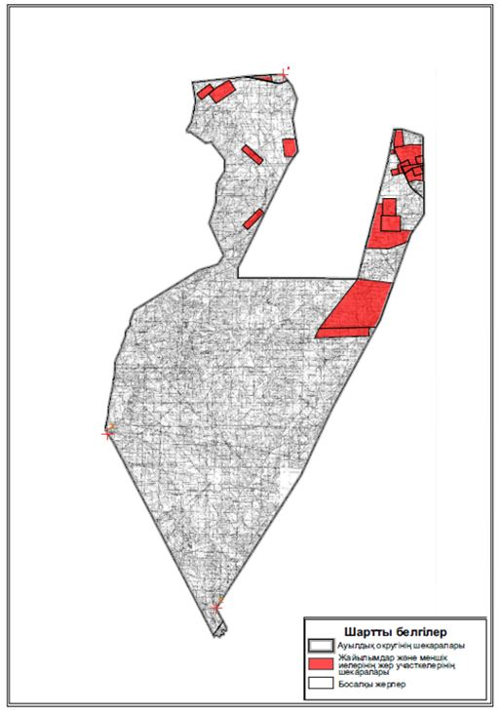

|  |  |
| --- | --- |
|  | Ұлытау ауданы бойынша 2023-2024 жылдарға арналған Жайылымдарды басқару және оларды пайдалану жөніндегі жоспарға 17-қосымша |

**Ұлытау ауданы Қорғасын ауылдық округі (аттамалық) жер учаскелерінің меншік иелері, жайлымдардың орналасу және жайлымдардың, оның ішінде маусымдық жайлымдардың сыртқы және ішкі шекаралары мен аландары, жайлымдық инфрақұрылым объектілері белгіленген картасы**

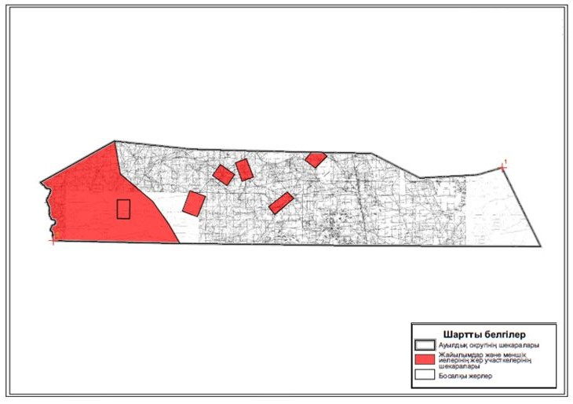

|  |  |
| --- | --- |
|  | Ұлытау ауданы бойынша 2023-2024 жылдарға арналған Жайылымдарды басқару және оларды пайдалану жөніндегі жоспарға 18-қосымша |

**Ұлытау ауданы Қаракеңгір ауылдық округі жер учаскелерінің меншік иелері, жайлымдардың орналасу және жайлымдардың, оның ішінде маусымдық жайлымдардың сыртқы және ішкі шекаралары мен аландары, жайлымдық инфрақұрылым объектілері белгіленген картасы**

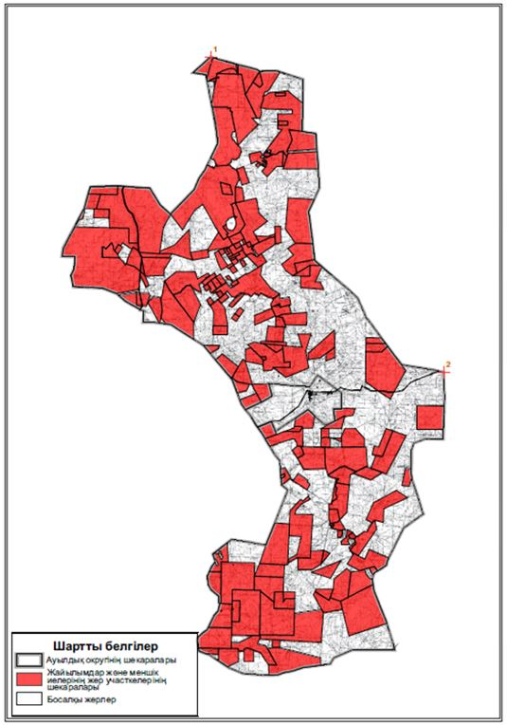

|  |  |
| --- | --- |
|  | Ұлытау ауданы бойынша 2023-2024 жылдарға арналған Жайылымдарды басқару және оларды пайдалану жөніндегі жоспарға 19-қосымша |

**Ұлытау ауданы Қарсақпай кенті жер учаскелерінің меншік иелері, жайлымдардың орналасу және жайлымдардың, оның ішінде маусымдық жайлымдардың сыртқы және ішкі шекаралары мен аландары, жайлымдық инфрақұрылым объектілері белгіленген картасы**

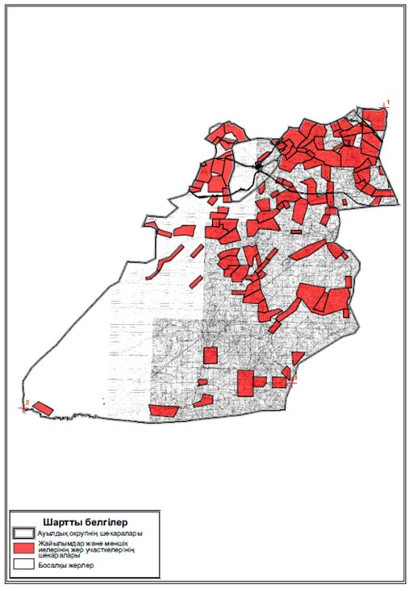

|  |  |
| --- | --- |
|  | Ұлытау ауданы бойынша 2023-2024 жылдарға арналған Жайылымдарды басқару және оларды пайдалану жөніндегі жоспарға 20-қосымша |

**Ұлытау ауданы Қорғасын ауылдық округі жер учаскелерінің меншік иелері, жайлымдардың орналасу және жайлымдардың, оның ішінде маусымдық жайлымдардың сыртқы және ішкі шекаралары мен аландары, жайлымдық инфрақұрылым объектілері белгіленген картасы**

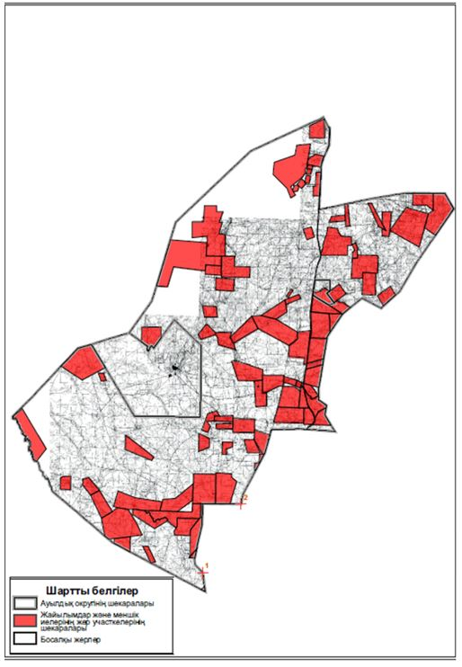

|  |  |
| --- | --- |
|  | Ұлытау ауданы бойынша 2023-2024 жылдарға арналған Жайылымдарды басқару және оларды пайдалану жөніндегі жоспарға 21-қосымша |

**Ұлытау ауданы Қоскөл ауылдық округі жер учаскелерінің меншік иелері, жайлымдардың орналасу және жайлымдардың, оның ішінде маусымдық жайлымдардың сыртқы және ішкі шекаралары мен аландары, жайлымдық инфрақұрылым объектілері белгіленген картасы**

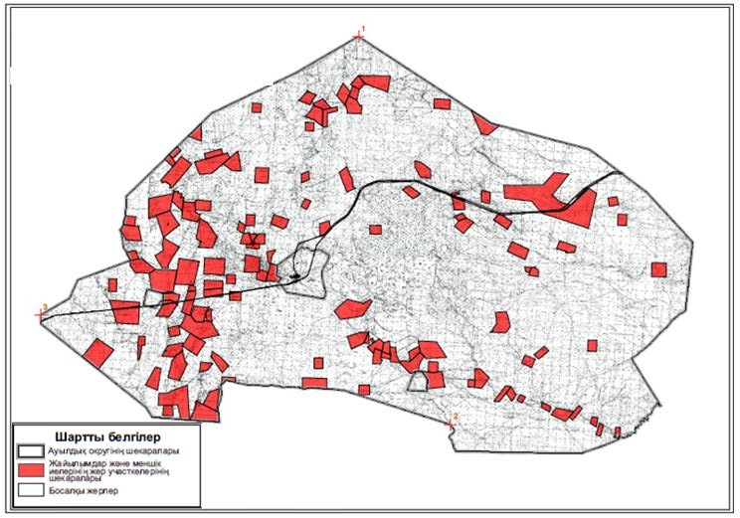

|  |  |
| --- | --- |
|  | Ұлытау ауданы бойынша 2023-2024 жылдарға арналған Жайылымдарды басқару және оларды пайдалану жөніндегі жоспарға 22-қосымша |

**Ұлытау ауданы Мибұлақ ауылдық округі жер учаскелерінің меншік иелері, жайлымдардың орналасу және жайлымдардың, оның ішінде маусымдық жайлымдардың сыртқы және ішкі шекаралары мен аландары, жайлымдық инфрақұрылым объектілері белгіленген картасы**

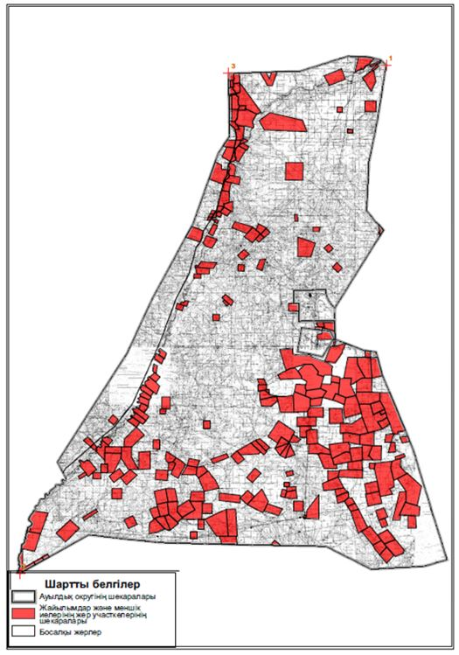

|  |  |
| --- | --- |
|  | Ұлытау ауданы бойынша 2023-2024 жылдарға арналған Жайылымдарды басқару және оларды пайдалану жөніндегі жоспарға 23-қосымша |

**Ұлытау ауданы Жезді кенті жер учаскелерінің меншік иелері, жайлымдардың орналасу және жайлымдардың, оның ішінде маусымдық жайлымдардың сыртқы және ішкі шекаралары мен аландары, жайлымдық инфрақұрылым объектілері белгіленген картасы**

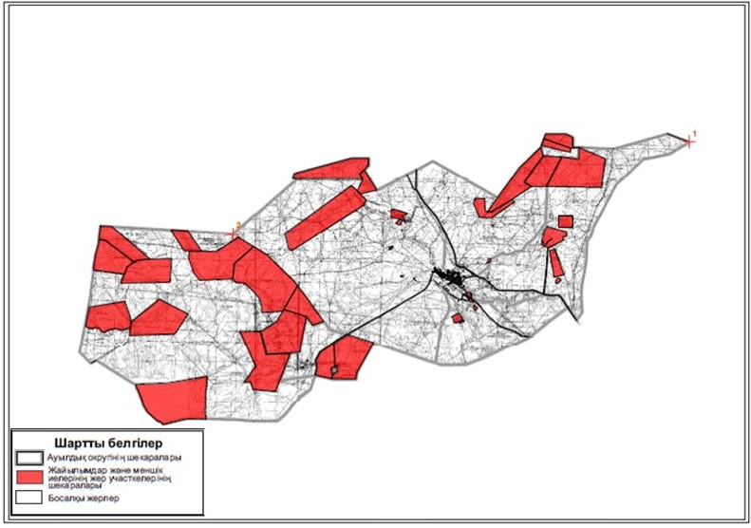

|  |  |
| --- | --- |
|  | Ұлытау ауданы бойынша 2023-2024 жылдарға арналған Жайылымдарды басқару және оларды пайдалану жөніндегі жоспарға 24-қосымша |

**Ұлытау ауданы Сарысу ауылдық округі жер учаскелерінің меншік иелері, жайлымдардың орналасу және жайлымдардың, оның ішінде маусымдық жайлымдардың сыртқы және ішкі шекаралары мен аландары, жайлымдық инфрақұрылым объектілері белгіленген картасы**

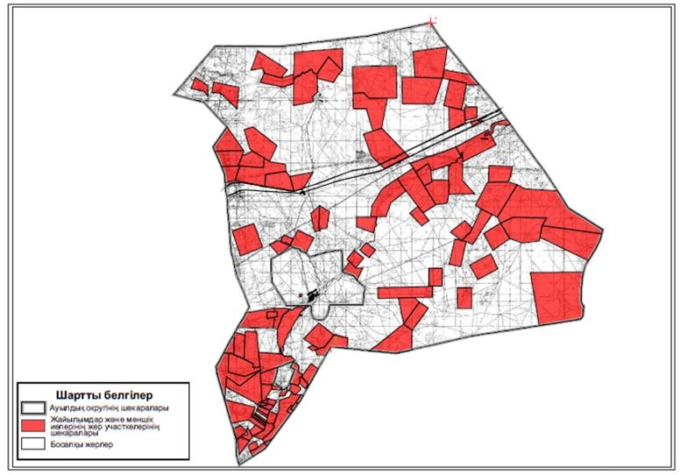

|  |  |
| --- | --- |
|  | Ұлытау ауданы бойынша 2023-2024 жылдарға арналған Жайылымдарды басқару және оларды пайдалану жөніндегі жоспарға 25-қосымша |

**Ұлытау ауданы Сарысу ауылдық округі (аттамалық) жер учаскелерінің меншік иелері, жайлымдардың орналасу және жайлымдардың, оның ішінде маусымдық жайлымдардың сыртқы және ішкі шекаралары мен аландары, жайлымдық инфрақұрылым объектілері белгіленген картасы**

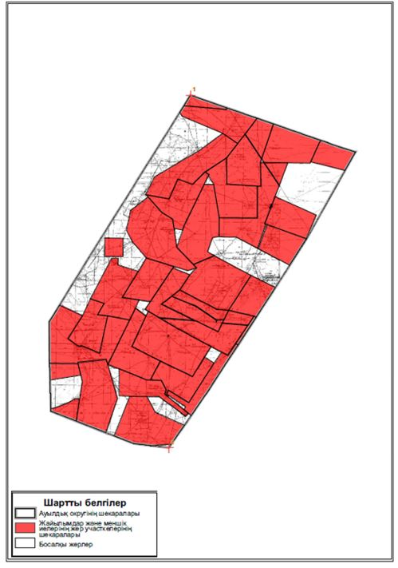

|  |  |
| --- | --- |
|  | Ұлытау ауданы бойынша 2023-2024 жылдарға арналған Жайылымдарды басқару және оларды пайдалану жөніндегі жоспарға 26-қосымша |

**Ұлытау ауданы Терісаққан ауылдық округі жер учаскелерінің меншік иелері, жайлымдардың орналасу және жайлымдардың, оның ішінде маусымдық жайлымдардың сыртқы және ішкі шекаралары мен аландары, жайлымдық инфрақұрылым объектілері белгіленген картасы**

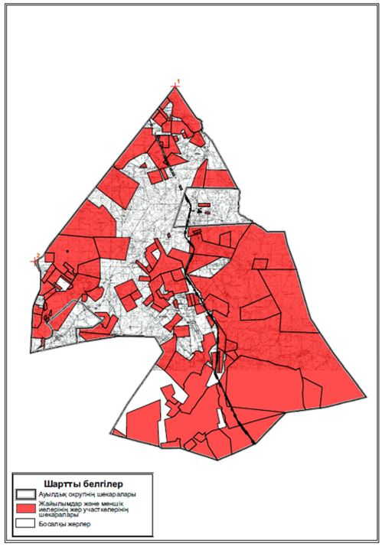

|  |  |
| --- | --- |
|  | Ұлытау ауданы бойынша 2023-2024 жылдарға арналған Жайылымдарды басқару және оларды пайдалану жөніндегі жоспарға 27-қосымша |

**Ұлытау ауданы Ұлытау ауылдық округі жер учаскелерінің меншік иелері, жайлымдардың орналасу және жайлымдардың, оның ішінде маусымдық жайлымдардың сыртқы және ішкі шекаралары мен аландары, жайлымдық инфрақұрылым объектілері белгіленген картасы**

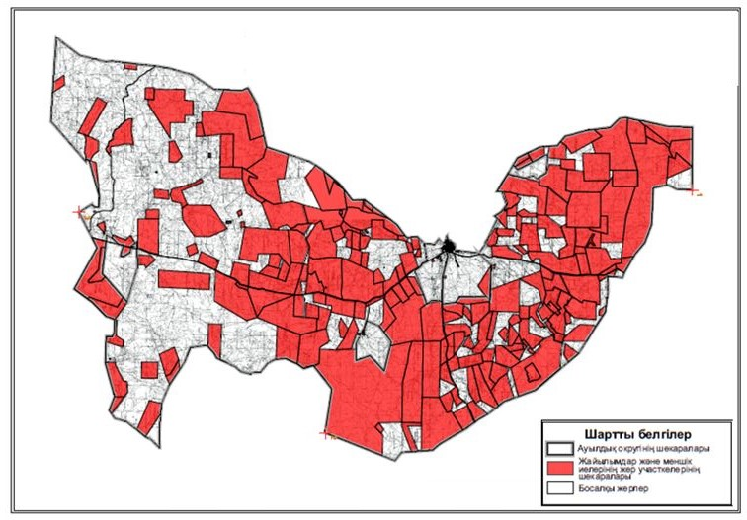

|  |  |
| --- | --- |
|  | Ұлытау ауданы бойынша 2023-2024 жылдарға арналған Жайылымдарды басқару және оларды пайдалану жөніндегі жоспарға 28-қосымша |

**Ұлытау ауданы Ақтас кентінің жайлым айналымдарының қолайлы схемалары және пайдаланушылардың су тұтыны нормасына сәйкес жасалған су көздеріне (көлдерге, өзендерге, тоғандарға, апандарға, суару немесе суландыру каналдарына, құбырлы немесе шахталы құдықтарға) қол жеткізу схемасы**

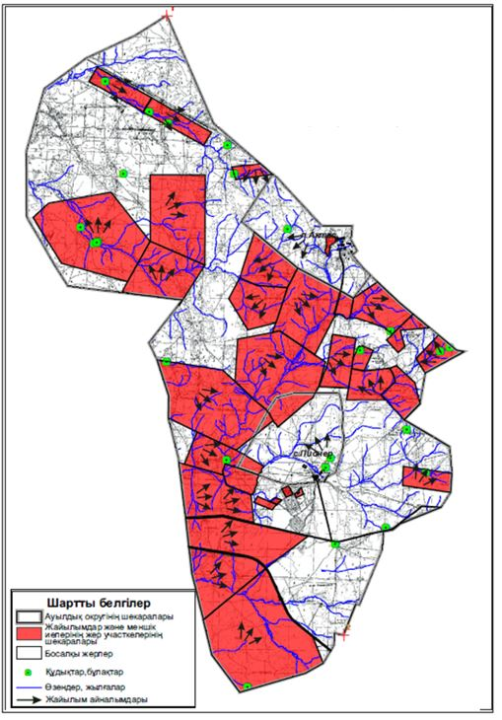

|  |  |
| --- | --- |
|  | Ұлытау ауданы бойынша 2023-2024 жылдарға арналған Жайылымдарды басқару және оларды пайдалану жөніндегі жоспарға 29-қосымша |

**Ұлытау ауданы Алғабас ауылдық округінің жайлым айналымдарының қолайлы схемалары және пайдаланушылардың су тұтыны нормасына сәйкес жасалған су көздеріне (көлдерге, өзендерге, тоғандарға, апандарға, суару немесе суландыру каналдарына, құбырлы немесе шахталы құдықтарға) қол жеткізу схемасы**

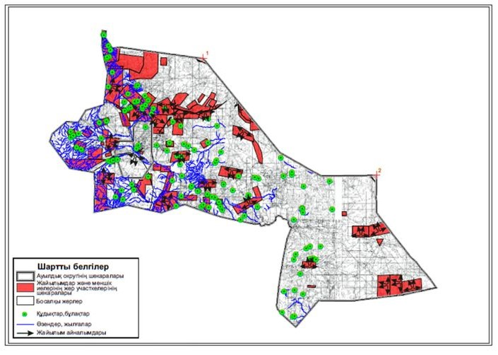

|  |  |
| --- | --- |
|  | Ұлытау ауданы бойынша 2023-2024 жылдарға арналған Жайылымдарды басқару және оларды пайдалану жөніндегі жоспарға 30-қосымша |

**Ұлытау ауданы Амангелді ауылдық округінің жайлым айналымдарының қолайлы схемалары және пайдаланушылардың су тұтыны нормасына сәйкес жасалған су көздеріне (көлдерге, өзендерге, тоғандарға, апандарға, суару немесе суландыру каналдарына, құбырлы немесе шахталы құдықтарға) қол жеткізу схемасы**

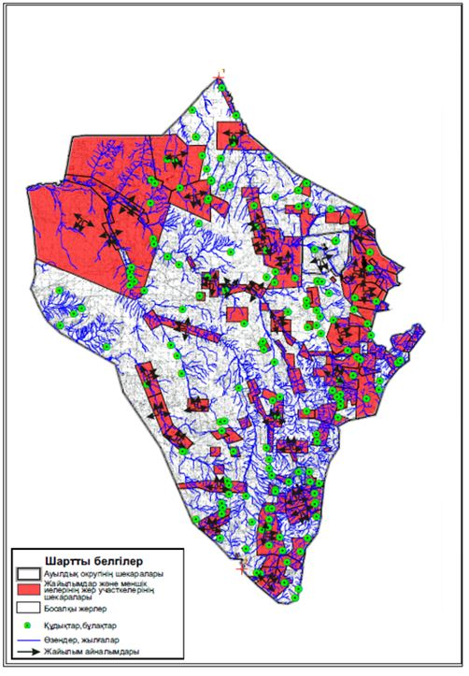

|  |  |
| --- | --- |
|  | Ұлытау ауданы бойынша 2023-2024 жылдарға арналған Жайылымдарды басқару және оларды пайдалану жөніндегі жоспарға 31-қосымша |

**Ұлытау ауданы Амангелді ауылдық округінің (аттамалық) жайлым айналымдарының қолайлы схемалары және пайдаланушылардың су тұтыны нормасына сәйкес жасалған су көздеріне (көлдерге, өзендерге, тоғандарға, апандарға, суару немесе суландыру каналдарына, құбырлы немесе шахталы құдықтарға) қол жеткізу схемасы**

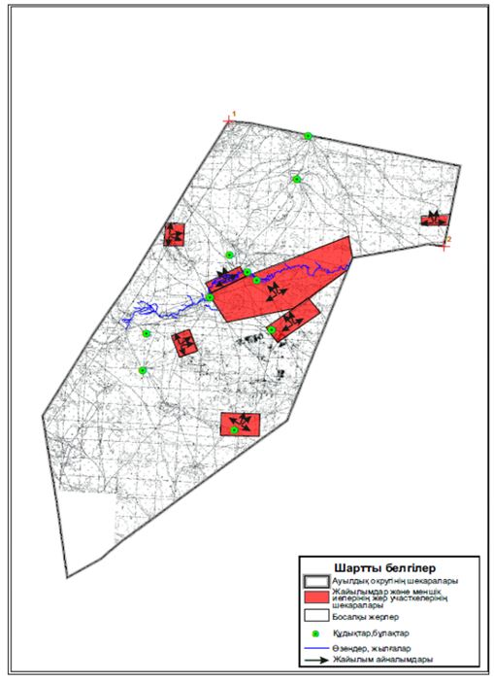

|  |  |
| --- | --- |
|  | Ұлытау ауданы бойынша 2023-2024 жылдарға арналған Жайылымдарды басқару және оларды пайдалану жөніндегі жоспарға 32-қосымша |

**Ұлытау ауданы Борсенгір ауылдық округінің жайлым айналымдарының қолайлы схемалары және пайдаланушылардың су тұтыны нормасына сәйкес жасалған су көздеріне (көлдерге, өзендерге, тоғандарға, апандарға, суару немесе суландыру каналдарына, құбырлы немесе шахталы құдықтарға) қол жеткізу схемасы**

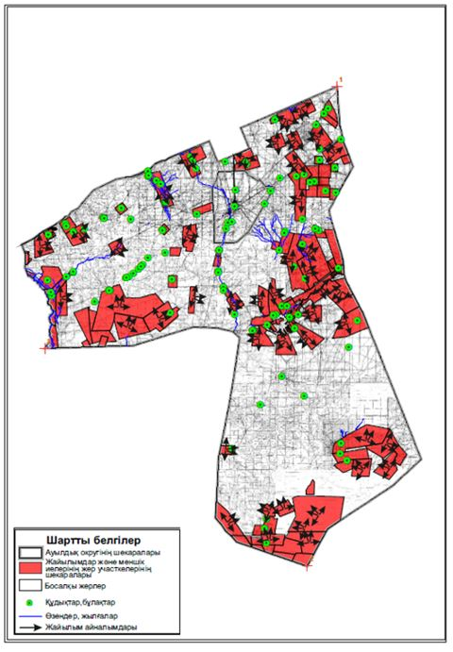

|  |  |
| --- | --- |
|  | Ұлытау ауданы бойынша 2023-2024 жылдарға арналған Жайылымдарды басқару және оларды пайдалану жөніндегі жоспарға 33-қосымша |

**Ұлытау ауданы Егінді ауылдық округінің жайлым айналымдарының қолайлы схемалары және пайдаланушылардың су тұтыны нормасына сәйкес жасалған су көздеріне (көлдерге, өзендерге, тоғандарға, апандарға, суару немесе суландыру каналдарына, құбырлы немесе шахталы құдықтарға) қол жеткізу схемасы**

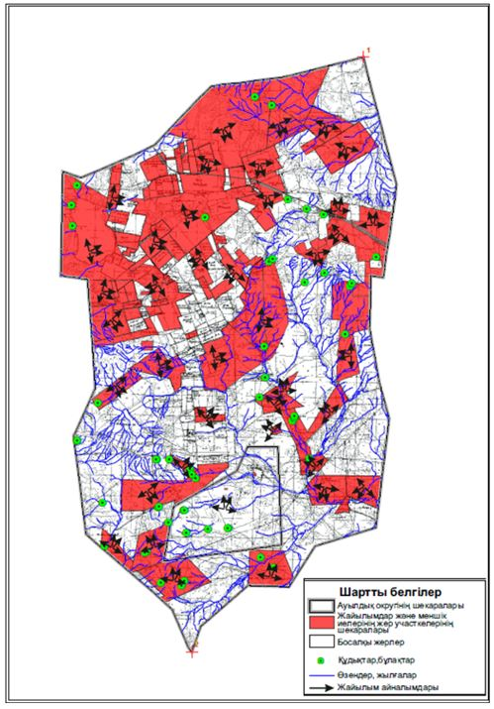

|  |  |
| --- | --- |
|  | Ұлытау ауданы бойынша 2023-2024 жылдарға арналған Жайылымдарды басқару және оларды пайдалану жөніндегі жоспарға 34-қосымша |

**Ұлытау ауданы Жангелді ауылдық округінің жайлым айналымдарының қолайлы схемалары және пайдаланушылардың су тұтыны нормасына сәйкес жасалған су көздеріне (көлдерге, өзендерге, тоғандарға, апандарға, суару немесе суландыру каналдарына, құбырлы немесе шахталы құдықтарға) қол жеткізу схемасы**

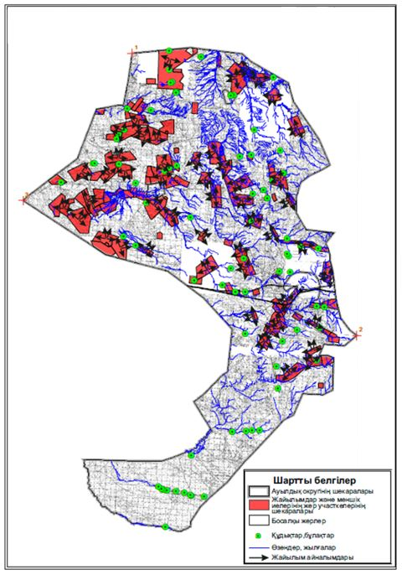

|  |  |
| --- | --- |
|  | Ұлытау ауданы бойынша 2023-2024 жылдарға арналған Жайылымдарды басқару және оларды пайдалану жөніндегі жоспарға 35-қосымша |

**Ұлытау ауданы босалқы жерлерді жайлым айналымдарының қолайлы схемалары және пайдаланушылардың су тұтыны нормасына сәйкес жасалған су көздеріне (көлдерге, өзендерге, тоғандарға, апандарға, суару немесе суландыру каналдарына, құбырлы немесе шахталы құдықтарға) қол жеткізу схемасы**

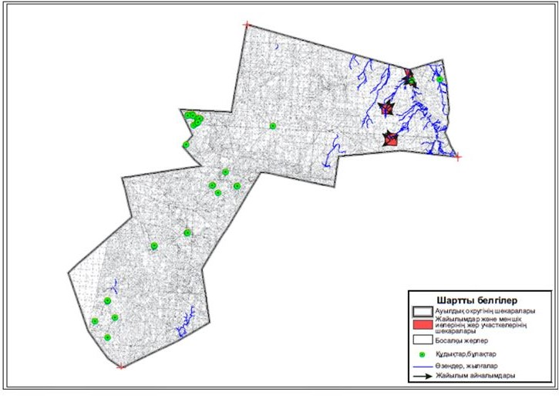

|  |  |
| --- | --- |
|  | Ұлытау ауданы бойынша 2023-2025 жылдарға арналған Жайылымдарды басқару және оларды пайдалану жөніндегі жоспарға 36-қосымша |

**Ұлытау ауданы босалқы жерлері жайлым айналымдарының қолайлы схемалары және пайдаланушылардың су тұтыны нормасына сәйкес жасалған су көздеріне (көлдерге, өзендерге, тоғандарға, апандарға, суару немесе суландыру каналдарына, құбырлы немесе шахталы құдықтарға) қол жеткізу схемасы**

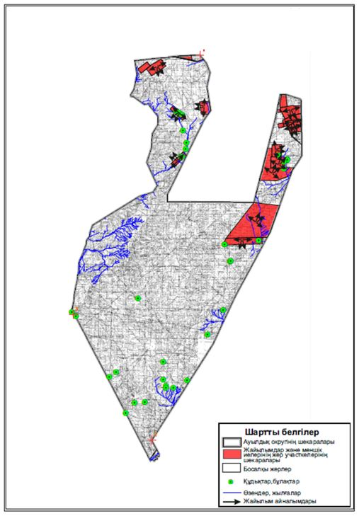

|  |  |
| --- | --- |
|  | Ұлытау ауданы бойынша 2023-2024 жылдарға арналған Жайылымдарды басқару және оларды пайдалану жөніндегі жоспарға 37-қосымша |

**Ұлытау ауданы Қорғасың ауылдық округінің (аттамалық) жайлым айналымдарының қолайлы схемалары және пайдаланушылардың су тұтыны нормасына сәйкес жасалған су көздеріне (көлдерге, өзендерге, тоғандарға, апандарға, суару немесе суландыру каналдарына, құбырлы немесе шахталы құдықтарға) қол жеткізу схемасы**

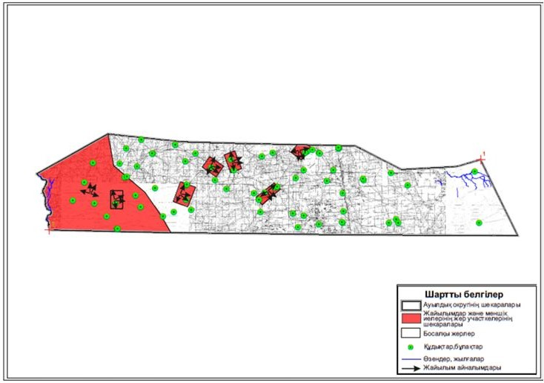

|  |  |
| --- | --- |
|  | Ұлытау ауданы бойынша 2023-2024 жылдарға арналған Жайылымдарды басқару және оларды пайдалану жөніндегі жоспарға 38-қосымша |

**Ұлытау ауданы Қаракеңгір ауылдық округінің жайлым айналымдарының қолайлы схемалары және пайдаланушылардың су тұтыны нормасына сәйкес жасалған су көздеріне (көлдерге, өзендерге, тоғандарға, апандарға, суару немесе суландыру каналдарына, құбырлы немесе шахталы құдықтарға) қол жеткізу схемасы**

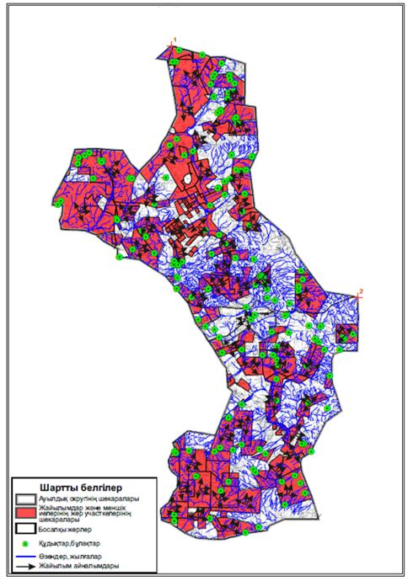

|  |  |
| --- | --- |
|  | Ұлытау ауданы бойынша 2023-2024 жылдарға арналған Жайылымдарды басқару және оларды пайдалану жөніндегі жоспарға 39-қосымша |

**Ұлытау ауданы Қарсақпай кентінің жайлым айналымдарының қолайлы схемалары және пайдаланушылардың су тұтыны нормасына сәйкес жасалған су көздеріне (көлдерге, өзендерге, тоғандарға, апандарға, суару немесе суландыру каналдарына, құбырлы немесе шахталы құдықтарға) қол жеткізу схемасы**

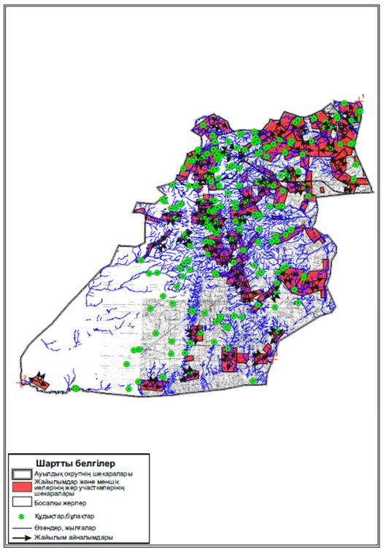

|  |  |
| --- | --- |
|  | Ұлытау ауданы бойынша 2023-2024 жылдарға арналған Жайылымдарды басқару және оларды пайдалану жөніндегі жоспарға 40-қосымша |

**Ұлытау ауданы Қорғасын ауылдық округінің жайлым айналымдарының қолайлы схемалары және пайдаланушылардың су тұтыны нормасына сәйкес жасалған су көздеріне (көлдерге, өзендерге, тоғандарға, апандарға, суару немесе суландыру каналдарына, құбырлы немесе шахталы құдықтарға) қол жеткізу схемасы**

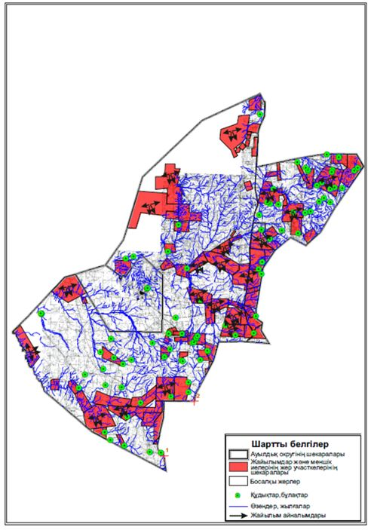

|  |  |
| --- | --- |
|  | Ұлытау ауданы бойынша 2023-2024 жылдарға арналған Жайылымдарды басқару және оларды пайдалану жөніндегі жоспарға 41-қосымша |

**Ұлытау ауданы Қоскөл ауылдық округінің жайлым айналымдарының қолайлы схемалары және пайдаланушылардың су тұтыны нормасына сәйкес жасалған су көздеріне (көлдерге, өзендерге, тоғандарға, апандарға, суару немесе суландыру каналдарына, құбырлы немесе шахталы құдықтарға) қол жеткізу схемасы**

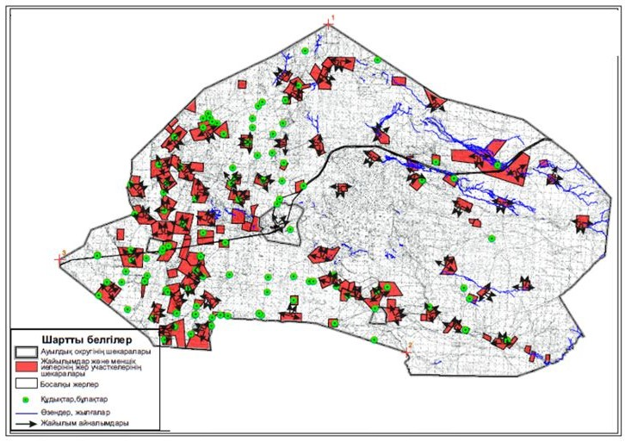

|  |  |
| --- | --- |
|  | Ұлытау ауданы бойынша 2023-2024 жылдарға арналған Жайылымдарды басқару және оларды пайдалану жөніндегі жоспарға 42-қосымша |

**Ұлытау ауданы Мибұлақ ауылдық округінің жайлым айналымдарының қолайлы схемалары және пайдаланушылардың су тұтыны нормасына сәйкес жасалған су көздеріне (көлдерге, өзендерге, тоғандарға, апандарға, суару немесе суландыру каналдарына, құбырлы немесе шахталы құдықтарға) қол жеткізу схемасы**

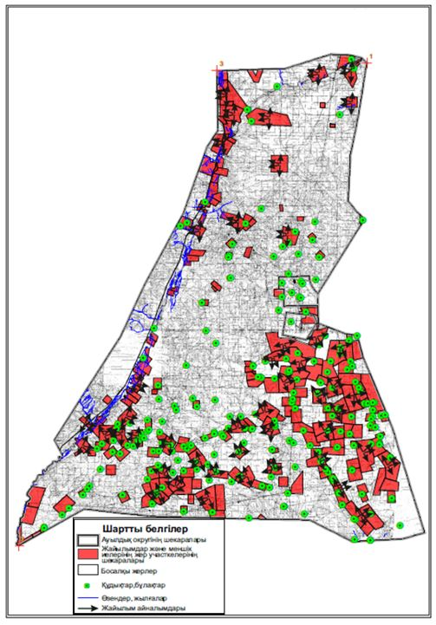

|  |  |
| --- | --- |
|  | Ұлытау ауданы бойынша 2023-2024 жылдарға арналған Жайылымдарды басқару және оларды пайдалану жөніндегі жоспарға 43-қосымша |

**Ұлытау ауданы Жезді кентінің жайлым айналымдарының қолайлы схемалары және пайдаланушылардың су тұтыны нормасына сәйкес жасалған су көздеріне (көлдерге, өзендерге, тоғандарға, апандарға, суару немесе суландыру каналдарына, құбырлы немесе шахталы құдықтарға) қол жеткізу схемасы**

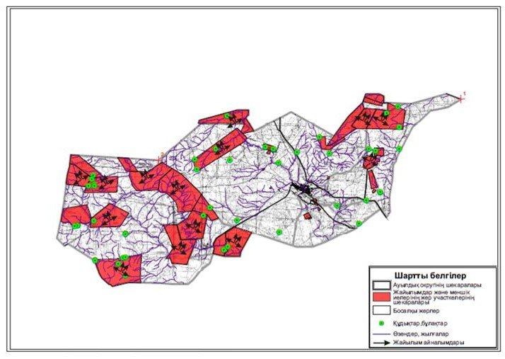

|  |  |
| --- | --- |
|  | Ұлытау ауданы бойынша 2023-2024 жылдарға арналған Жайылымдарды басқару және оларды пайдалану жөніндегі жоспарға 44-қосымша |

**Ұлытау ауданы Сарысу ауылдық округінің жайлым айналымдарының қолайлы схемалары және пайдаланушылардың су тұтыны нормасына сәйкес жасалған су көздеріне (көлдерге, өзендерге, тоғандарға, апандарға, суару немесе суландыру каналдарына, құбырлы немесе шахталы құдықтарға) қол жеткізу схемасы**

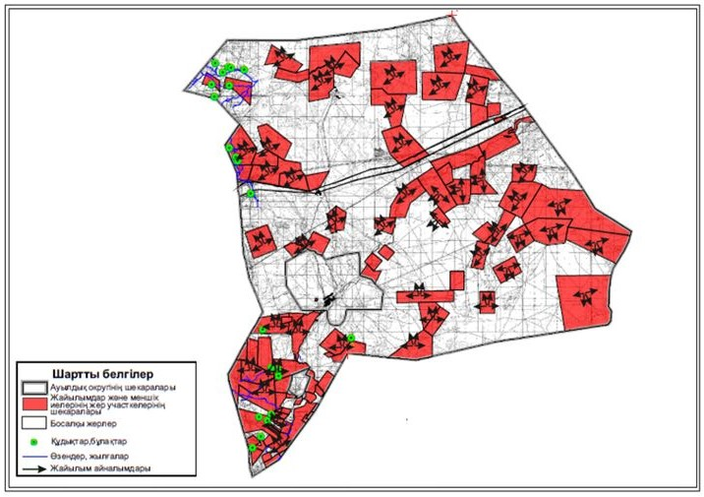

|  |  |
| --- | --- |
|  | Ұлытау ауданы бойынша 2023-2024 жылдарға арналған Жайылымдарды басқару және оларды пайдалану жөніндегі жоспарға 45-қосымша |

**Ұлытау ауданы Сарысу ауылдық округінің (аттамалық) жайлым айналымдарының қолайлы схемалары және пайдаланушылардың су тұтыны нормасына сәйкес жасалған су көздеріне (көлдерге, өзендерге, тоғандарға, апандарға, суару немесе суландыру каналдарына, құбырлы немесе шахталы құдықтарға) қол жеткізу схемасы**

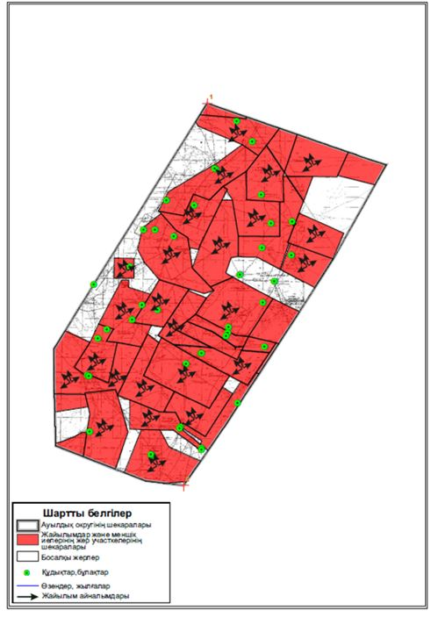

|  |  |
| --- | --- |
|  | Ұлытау ауданы бойынша 2023-2024 жылдарға арналған Жайылымдарды басқару және оларды пайдалану жөніндегі жоспарға 46-қосымша |

**Ұлытау ауданы Терісаққан ауылдық округінің жайлым айналымдарының қолайлы схемалары және пайдаланушылардың су тұтыны нормасына сәйкес жасалған су көздеріне (көлдерге, өзендерге, тоғандарға, апандарға, суару немесе суландыру каналдарына, құбырлы немесе шахталы құдықтарға) қол жеткізу схемасы**

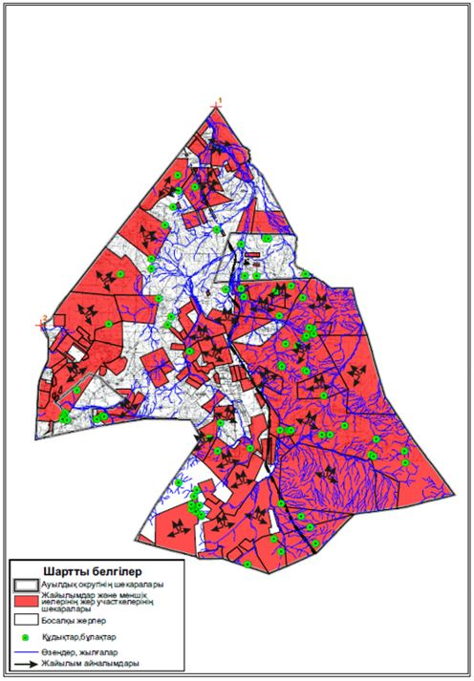

|  |  |
| --- | --- |
|  | Ұлытау ауданы бойынша 2023-2024 жылдарға арналған Жайылымдарды басқару және оларды пайдалану жөніндегі жоспарға 47-қосымша |

**Ұлытау ауданы Ұлытауі ауылдық округінің жайлым айналымдарының қолайлы схемалары және пайдаланушылардың су тұтыны нормасына сәйкес жасалған су көздеріне (көлдерге, өзендерге, тоғандарға, апандарға, суару немесе суландыру каналдарына, құбырлы немесе шахталы құдықтарға) қол жеткізу схемасы**

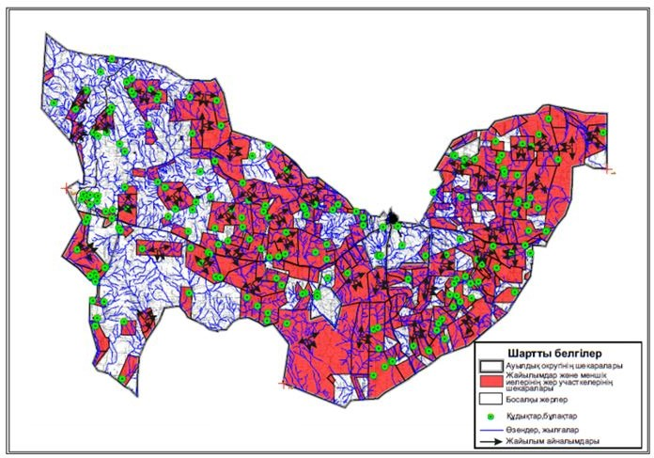

|  |  |
| --- | --- |
|  | Ұлытау ауданы бойынша 2023-2024 жылдарға арналған Жайылымдарды басқару және оларды пайдалану жөніндегі жоспарға 48-қосымша |

**Ұлытау ауданы Ақтас кенінің жайлымы жоқ жеке және заңды тұлғалардың ауыл шаруашылығы жануарларының мал басын орналастыру үшін жайлымдарды қайта бөлу және оны берілетін жайлымдарға ауыстыру схемасы және жайлымдармен қамтамасыз етілмеген жеке және заңды тұлғалардың ауыл шаруашылығы жануарының мал басын шалғайдағы жайылымдарға орналастыру схемасы**

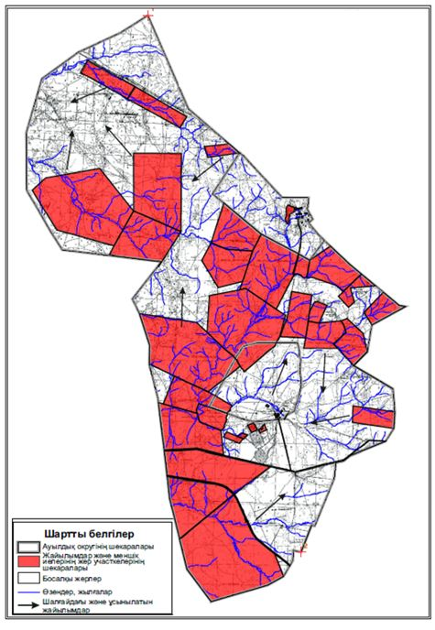

|  |  |
| --- | --- |
|  | Ұлытау ауданы бойынша 2023-2024 жылдарға арналған Жайылымдарды басқару және оларды пайдалану жөніндегі жоспарға 49-қосымша |

**Ұлытау ауданы Алғабас ауылдық округінің жайлымы жоқ жеке және заңды тұлғалардың ауыл шаруашылығы жануарларының мал басын орналастыру үшін жайлымдарды қайта бөлу және оны берілетін жайлымдарға ауыстыру схемасы және жайлымдармен қамтамасыз етілмеген жеке және заңды тұлғалардың ауыл шаруашылығы жануарының мал басын шалғайдағы жайылымдарға орналастыру схемасы**

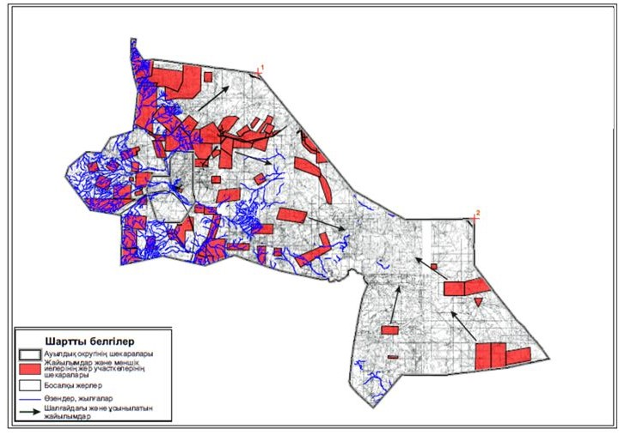

|  |  |
| --- | --- |
|  | Ұлытау ауданы бойынша 2023-2024 жылдарға арналған Жайылымдарды басқару және оларды пайдалану жөніндегі жоспарға 50-қосымша |

**Ұлытау ауданы Амангельді ауылдық округінің жайлымы жоқ жеке және заңды тұлғалардың ауыл шаруашылығы жануарларының мал басын орналастыру үшін жайлымдарды қайта бөлу және оны берілетін жайлымдарға ауыстыру схемасы және жайлымдармен қамтамасыз етілмеген жеке және заңды тұлғалардың ауыл шаруашылығы жануарының мал басын шалғайдағы жайылымдарға орналастыру схемасы**

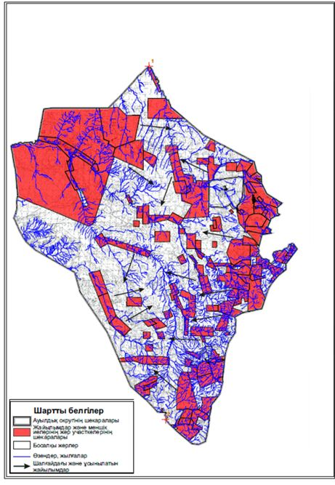

|  |  |
| --- | --- |
|  | Ұлытау ауданы бойынша 2023-2024 жылдарға арналған Жайылымдарды басқару және оларды пайдалану жөніндегі жоспарға 51-қосымша |

**Ұлытау ауданы Амангельді ауылдық округінің (аттамалық) жайлымы жоқ жеке және заңды тұлғалардың ауыл шаруашылығы жануарларының мал басын орналастыру үшін жайлымдарды қайта бөлу және оны берілетін жайлымдарға ауыстыру схемасы және жайлымдармен қамтамасыз етілмеген жеке және заңды тұлғалардың ауыл шаруашылығы жануарының мал басын шалғайдағы жайылымдарға орналастыру схемасы**

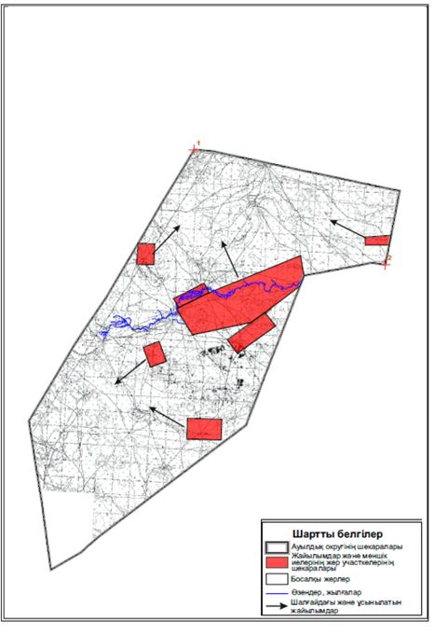

|  |  |
| --- | --- |
|  | Ұлытау ауданы бойынша 2023-2024 жылдарға арналған Жайылымдарды басқару және оларды пайдалану жөніндегі жоспарға 52-қосымша |

**Ұлытау ауданы Борсенгір ауылдық округінің жайлымы жоқ жеке және заңды тұлғалардың ауыл шаруашылығы жануарларының мал басын орналастыру үшін жайлымдарды қайта бөлу және оны берілетін жайлымдарға ауыстыру схемасы және жайлымдармен қамтамасыз етілмеген жеке және заңды тұлғалардың ауыл шаруашылығы жануарының мал басын шалғайдағы жайылымдарға орналастыру схемасы**

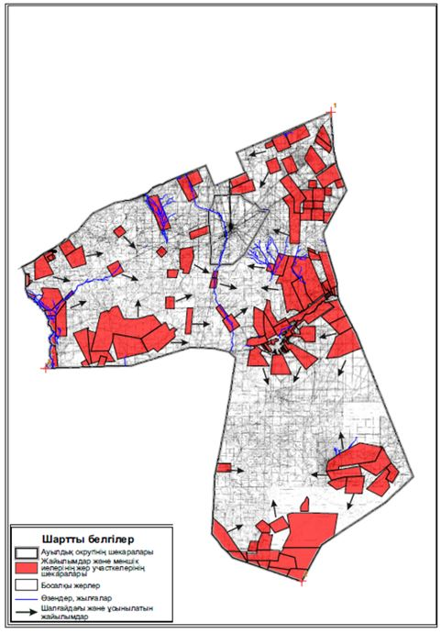

|  |  |
| --- | --- |
|  | Ұлытау ауданы бойынша 2023-2024 жылдарға арналған Жайылымдарды басқару және оларды пайдалану жөніндегі жоспарға 53-қосымша |

**Ұлытау ауданы Егінді ауылдық округінің жайлымы жоқ жеке және заңды тұлғалардың ауыл шаруашылығы жануарларының мал басын орналастыру үшін жайлымдарды қайта бөлу және оны берілетін жайлымдарға ауыстыру схемасы және жайлымдармен қамтамасыз етілмеген жеке және заңды тұлғалардың ауыл шаруашылығы жануарының мал басын шалғайдағы жайылымдарға орналастыру схемасы**

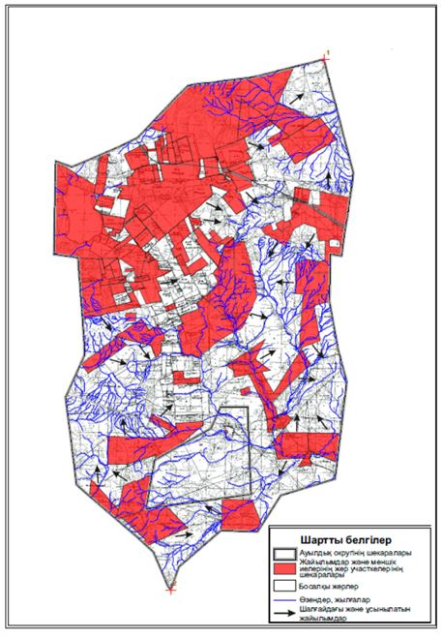

|  |  |
| --- | --- |
|  | Ұлытау ауданы бойынша 2023-2024 жылдарға арналған Жайылымдарды басқару және оларды пайдалану жөніндегі жоспарға 54-қосымша |

**Ұлытау ауданы Жанкелді ауылдық округінің жайлымы жоқ жеке және заңды тұлғалардың ауыл шаруашылығы жануарларының мал басын орналастыру үшін жайлымдарды қайта бөлу және оны берілетін жайлымдарға ауыстыру схемасы және жайлымдармен қамтамасыз етілмеген жеке және заңды тұлғалардың ауыл шаруашылығы жануарының мал басын шалғайдағы жайылымдарға орналастыру схемасы**

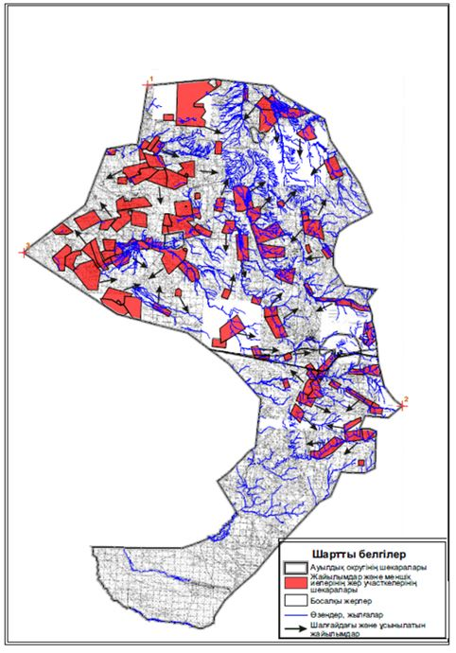

|  |  |
| --- | --- |
|  | Ұлытау ауданы бойынша 2023-2024 жылдарға арналған Жайылымдарды басқару және оларды пайдалану жөніндегі жоспарға 55-қосымша |

**Ұлытау ауданы босалқы жерлері жайлымы жоқ жеке және заңды тұлғалардың ауыл шаруашылығы жануарларының мал басын орналастыру үшін жайлымдарды қайта бөлу және оны берілетін жайлымдарға ауыстыру схемасы және жайлымдармен қамтамасыз етілмеген жеке және заңды тұлғалардың ауыл шаруашылығы жануарының мал басын шалғайдағы жайылымдарға орналастыру схемасы**

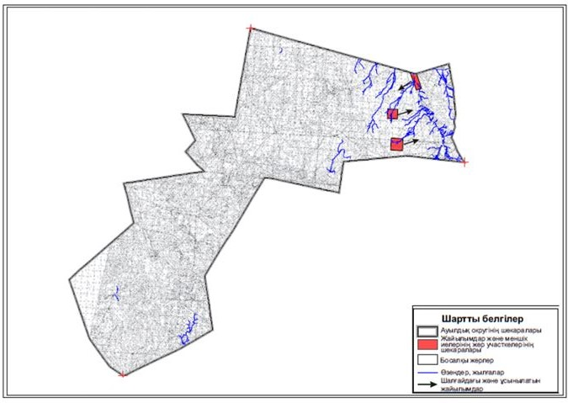

|  |  |
| --- | --- |
|  | Ұлытау ауданы бойынша 2023-2024 жылдарға арналған Жайылымдарды басқару және оларды пайдалану жөніндегі жоспарға 56-қосымша |

**Ұлытау ауданы босалқы жерлері жайлымы жоқ жеке және заңды тұлғалардың ауыл шаруашылығы жануарларының мал басын орналастыру үшін жайлымдарды қайта бөлу және оны берілетін жайлымдарға ауыстыру схемасы және жайлымдармен қамтамасыз етілмеген жеке және заңды тұлғалардың ауыл шаруашылығы жануарының мал басын шалғайдағы жайылымдарға орналастыру схемасы**

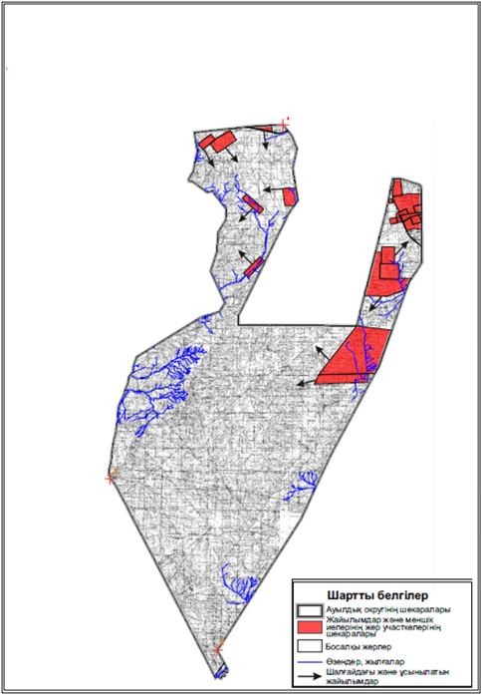

|  |  |
| --- | --- |
|  | Ұлытау ауданы бойынша 2023-2024 жылдарға арналған Жайылымдарды басқару және оларды пайдалану жөніндегі жоспарға 57-қосымша |

**Ұлытау ауданы Қорғасың ауылдық округінің (аттамалық) жайлымы жоқ жеке және заңды тұлғалардың ауыл шаруашылығы жануарларының мал басын орналастыру үшін жайлымдарды қайта бөлу және оны берілетін жайлымдарға ауыстыру схемасы және жайлымдармен қамтамасыз етілмеген жеке және заңды тұлғалардың ауыл шаруашылығы жануарының мал басын шалғайдағы жайылымдарға орналастыру схемасы**

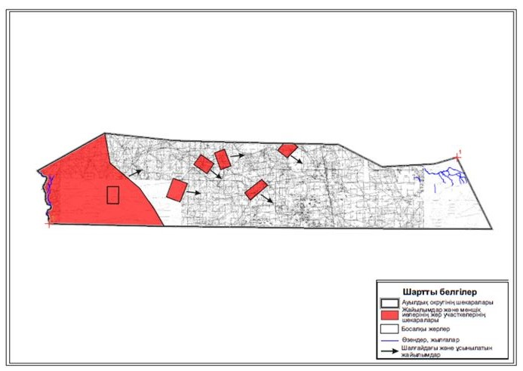

|  |  |
| --- | --- |
|  | Ұлытау ауданы бойынша 2023-2024 жылдарға арналған Жайылымдарды басқару және оларды пайдалану жөніндегі жоспарға 58-қосымша |

**Ұлытау ауданы Қаракеңгір ауылдық округінің жайлымы жоқ жеке және заңды тұлғалардың ауыл шаруашылығы жануарларының мал басын орналастыру үшін жайлымдарды қайта бөлу және оны берілетін жайлымдарға ауыстыру схемасы және жайлымдармен қамтамасыз етілмеген жеке және заңды тұлғалардың ауыл шаруашылығы жануарының мал басын шалғайдағы жайылымдарға орналастыру схемасы**

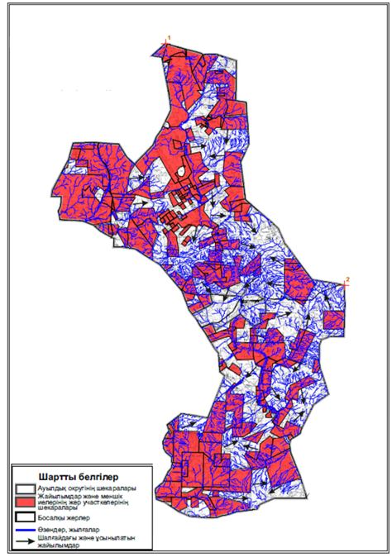

|  |  |
| --- | --- |
|  | Ұлытау ауданы бойынша 2023-2024 жылдарға арналған Жайылымдарды басқару және оларды пайдалану жөніндегі жоспарға 59-қосымша |

**Ұлытау ауданы Қарсаұпай кентінің жайлымы жоқ жеке және заңды тұлғалардың ауыл шаруашылығы жануарларының мал басын орналастыру үшін жайлымдарды қайта бөлу және оны берілетін жайлымдарға ауыстыру схемасы және жайлымдармен қамтамасыз етілмеген жеке және заңды тұлғалардың ауыл шаруашылығы жануарының мал басын шалғайдағы жайылымдарға орналастыру схемасы**

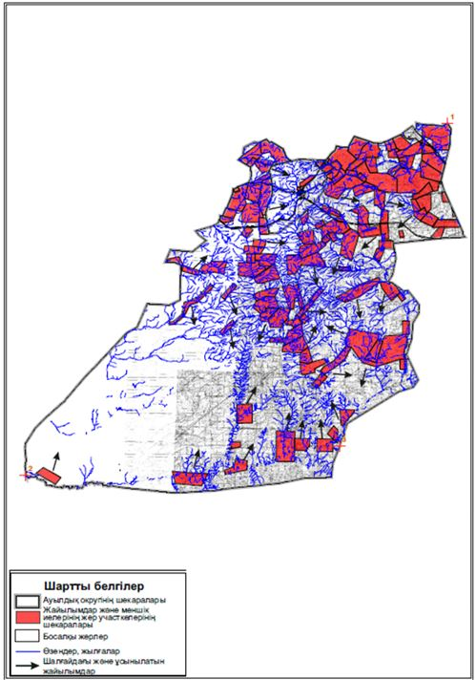

|  |  |
| --- | --- |
|  | Ұлытау ауданы бойынша 2023-2024 жылдарға арналған Жайылымдарды басқару және оларды пайдалану жөніндегі жоспарға 60-қосымша |

**Ұлытау ауданы Қорғасын ауылдық округінің жайлымы жоқ жеке және заңды тұлғалардың ауыл шаруашылығы жануарларының мал басын орналастыру үшін жайлымдарды қайта бөлу және оны берілетін жайлымдарға ауыстыру схемасы және жайлымдармен қамтамасыз етілмеген жеке және заңды тұлғалардың ауыл шаруашылығы жануарының мал басын шалғайдағы жайылымдарға орналастыру схемасы**

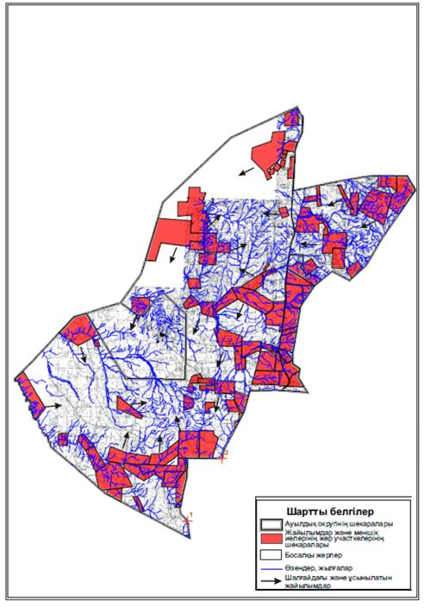

|  |  |
| --- | --- |
|  | Ұлытау ауданы бойынша 2023-2024 жылдарға арналған Жайылымдарды басқару және оларды пайдалану жөніндегі жоспарға 61-қосымша |

**Ұлытау ауданы Қоскөл ауылдық округінің жайлымы жоқ жеке және заңды тұлғалардың ауыл шаруашылығы жануарларының мал басын орналастыру үшін жайлымдарды қайта бөлу және оны берілетін жайлымдарға ауыстыру схемасы және жайлымдармен қамтамасыз етілмеген жеке және заңды тұлғалардың ауыл шаруашылығы жануарының мал басын шалғайдағы жайылымдарға орналастыру схемасы**

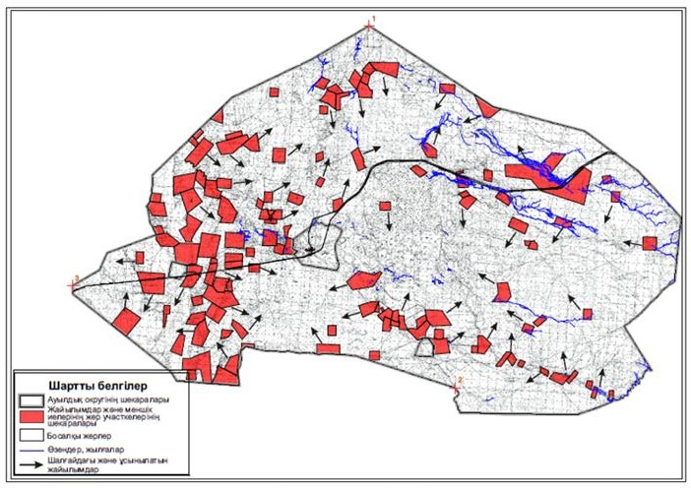

|  |  |
| --- | --- |
|  | Ұлытау ауданы бойынша 2023-2024 жылдарға арналған Жайылымдарды басқару және оларды пайдалану жөніндегі жоспарға 62-қосымша |

**Ұлытау ауданы Мибұлақ ауылдық округінің жайлымы жоқ жеке және заңды тұлғалардың ауыл шаруашылығы жануарларының мал басын орналастыру үшін жайлымдарды қайта бөлу және оны берілетін жайлымдарға ауыстыру схемасы және жайлымдармен қамтамасыз етілмеген жеке және заңды тұлғалардың ауыл шаруашылығы жануарының мал басын шалғайдағы жайылымдарға орналастыру схемасы**

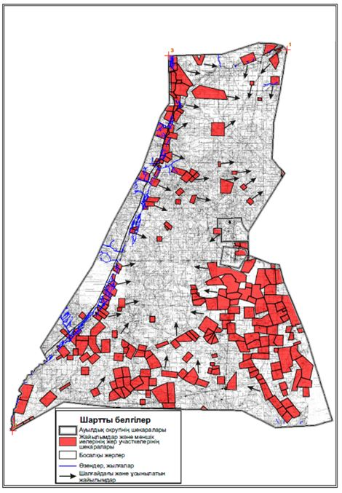

|  |  |
| --- | --- |
|  | Ұлытау ауданы бойынша 2023-2024 жылдарға арналған Жайылымдарды басқару және оларды пайдалану жөніндегі жоспарға 63-қосымша |

**Ұлытау ауданы Жезді кентінің жайлымы жоқ жеке және заңды тұлғалардың ауыл шаруашылығы жануарларының мал басын орналастыру үшін жайлымдарды қайта бөлу және оны берілетін жайлымдарға ауыстыру схемасы және жайлымдармен қамтамасыз етілмеген жеке және заңды тұлғалардың ауыл шаруашылығы жануарының мал басын шалғайдағы жайылымдарға орналастыру схемасы**

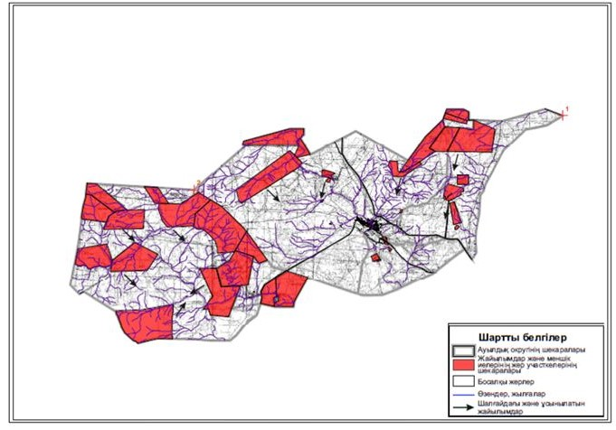

|  |  |
| --- | --- |
|  | Ұлытау ауданы бойынша 2023-2024 жылдарға арналған Жайылымдарды басқару және оларды пайдалану жөніндегі жоспарға 64-қосымша |

**Ұлытау ауданы Сарысу ауылдық округінің жайлымы жоқ жеке және заңды тұлғалардың ауыл шаруашылығы жануарларының мал басын орналастыру үшін жайлымдарды қайта бөлу және оны берілетін жайлымдарға ауыстыру схемасы және жайлымдармен қамтамасыз етілмеген жеке және заңды тұлғалардың ауыл шаруашылығы жануарының мал басын шалғайдағы жайылымдарға орналастыру схемасы**

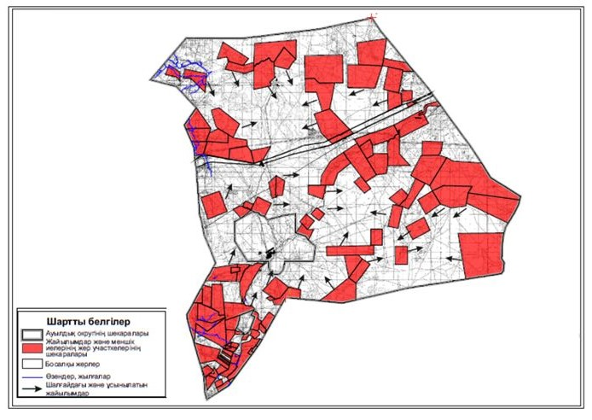

|  |  |
| --- | --- |
|  | Ұлытау ауданы бойынша 2023-2024 жылдарға арналған Жайылымдарды басқару және оларды пайдалану жөніндегі жоспарға 65-қосымша |

**Ұлытау ауданы Сарысу ауылдық округінің (аттамалық) жайлымы жоқ жеке және заңды тұлғалардың ауыл шаруашылығы жануарларының мал басын орналастыру үшін жайлымдарды қайта бөлу және оны берілетін жайлымдарға ауыстыру схемасы және жайлымдармен қамтамасыз етілмеген жеке және заңды тұлғалардың ауыл шаруашылығы жануарының мал басын шалғайдағы жайылымдарға орналастыру схемасы**

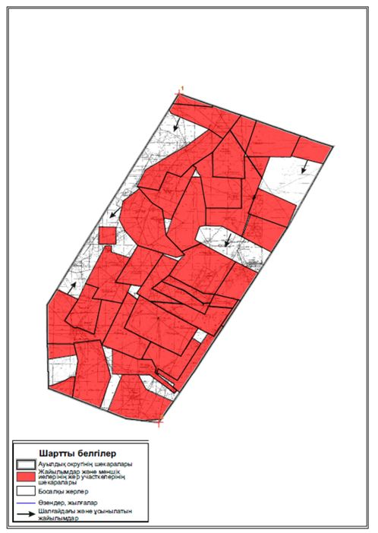

|  |  |
| --- | --- |
|  | Ұлытау ауданы бойынша 2023-2024 жылдарға арналған Жайылымдарды басқару және оларды пайдалану жөніндегі жоспарға 66-қосымша |

**Ұлытау ауданы Терсаққан ауылдық округінің жайлымы жоқ жеке және заңды тұлғалардың ауыл шаруашылығы жануарларының мал басын орналастыру үшін жайлымдарды қайта бөлу және оны берілетін жайлымдарға ауыстыру схемасы және жайлымдармен қамтамасыз етілмеген жеке және заңды тұлғалардың ауыл шаруашылығы жануарының мал басын шалғайдағы жайылымдарға орналастыру схемасы**

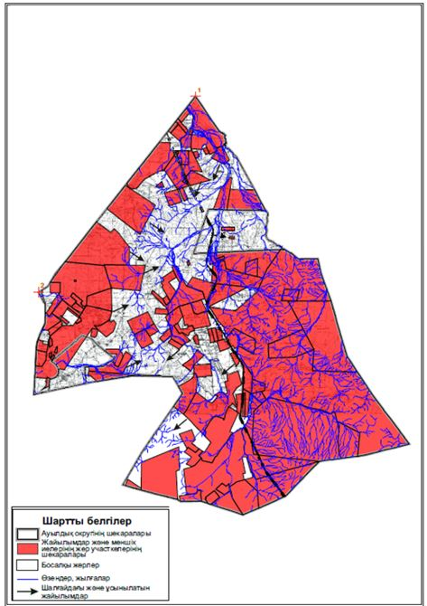

|  |  |
| --- | --- |
|  | Ұлытау ауданы бойынша 2023-2024 жылдарға арналған Жайылымдарды басқару және оларды пайдалану жөніндегі жоспарға 67-қосымша |

**Ұлытау ауданы Ұлытау ауылдық округінің жайлымы жоқ жеке және заңды тұлғалардың ауыл шаруашылығы жануарларының мал басын орналастыру үшін жайлымдарды қайта бөлу және оны берілетін жайлымдарға ауыстыру схемасы және жайлымдармен қамтамасыз етілмеген жеке және заңды тұлғалардың ауыл шаруашылығы жануарының мал басын шалғайдағы жайылымдарға орналастыру схемасы**

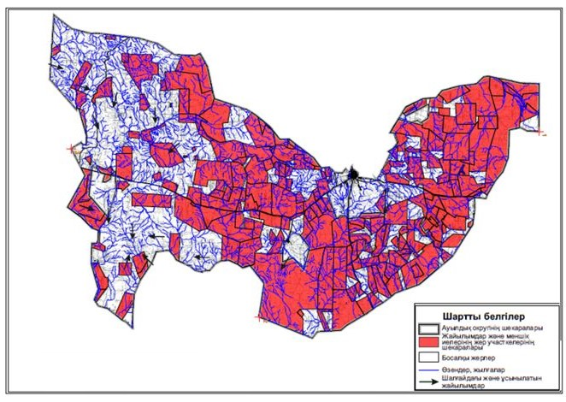

© 2012. Қазақстан Республикасы Әділет министрлігінің «Қазақстан Республикасының Заңнама және құқықтық ақпарат институты» ШЖҚ РМК